Digital Terroir A Critical Review of Machine Learning for Environmental Governance in Geographical Indications

Resumo
As Indicações Geográficas (IGs) operam como sistemas socioecológicos acoplados, onde a tipicidade do produto emerge de interações complexas entre solo, clima e biota. A auditoria desses sistemas demanda métodos analíticos robustos capazes de validar serviços ecossistêmicos e prevenir fraudes. Esta revisão de escopo objetiva analisar como algoritmos de Aprendizado de Máquina (ML) processam assinaturas analíticas (espectrais, elementares e isotópicas) para sustentar a auditoria ambiental, a detecção de fraudes e a prevenção de greenwashing, propondo o conceito de Terroir Digital como mecanismo de governança. Seguindo as diretrizes PRISMA-ScR, realizou-se uma busca sistemática por estudos revisados por pares publicados entre 2010 e 2025. Foram incluídos 148 artigos que aplicaram ML na autenticação de IGs. Embora os algoritmos demonstrem alta acurácia discriminante (80–100%), a predominância de aplicação unitaria de modelos estáticos inviabiliza a operacionalização do “Terroir Digital”. A função de Gêmeo Digital Inferencial é comprometida pela ausência crítica de validação longitudinal sob variabilidade climática (94%), testes espacialmente independentes (77%) e explicabilidade algorítmica (86%), limitando a aplicabilidade regulatória. O ML deve evoluir de uma ferramenta de classificação para um mecanismo de auditoria socioecológica verificável. Conclui-se com recomendações para a implementação de protocolos de validação externa rigorosos, repositórios espectrais de acesso aberto e estruturas participativas, visando fortalecer a credibilidade das IGs como instrumentos de conservação da agrobiodiversidade e mitigação climática.
Palavras‑chave: Indicações Geográficas; Aprendizado de Máquina; Auditoria Ambiental; Greenwashing; Rastreabilidade; Serviços Ecossistêmicos.

1. Introdução
As Indicações Geográficas (IGs) transcendem sua função original como propriedade intelectual ao surgir como instrumentos estratégicos para a governança ambiental e a conservação da agrobiodiversidade no Antropoceno (G. Belletti et al., 2017; Vandecandelaere et al., 2009). Em um cenário global marcado pela crise climática e pela erosão da biodiversidade, as IGs operam como sistemas socioecológicos que vinculam a qualidade do produto à integridade dos serviços ecossistêmicos do território (Berkes et al., 2003; Bramley et al., 2013). Elas representam mecanismos para valorizar práticas agrícolas regenerativas e manter paisagens culturais, onde o terroir é redefinido não apenas como um atributo sensorial, mas como uma impressão digital do produto e da resiliência climática (Fonzo & Russo, 2015; Giovannucci et al., 2010).
A regulamentação internacional, fundamentada no Acordo TRIPS e no Regulamento (UE) n.º 1151/2012, estabelece a base jurídica, mas é a capacidade de auditoria ambiental que confere legitimidade contemporânea a esses ativos (European Union, 2012; World Trade Organization, 1994). A distinção entre Indicação Geográfica Protegida (IGP) e Denominação de Origem Protegida (DOP) reflete diferentes graus de dependência dos ciclos naturais, exigindo sistemas de verificação robustos para evitar o greenwashing e garantir que o prêmio de mercado financie efetivamente a conservação ambiental (Locatelli, 2008; World Intellectual Property Organization, 2020). A credibilidade desses selos depende, portanto, da capacidade de comprovar cientificamente que as características do produto derivam de interações ambientais específicas e não replicáveis.
O terroir pode ser compreendido como um sistema socioecológico intrinsecamente acoplado, no qual solo, clima, biota e cultura se articulam por meio de interações não lineares, feedbacks e forte heterogeneidade espacial e temporal, configurando um território onde processos biofísicos e práticas sociais são co-produzidos (Le Floc’h et al., 2016). Essa complexidade sistêmica e a natureza difusa de seus acoplamentos limitam a detecção dos serviços ecossistêmicos que sustentam a tipicidade e o valor do produto por métricas convencionais (Levin, 1998). Consequentemente, a valoração desses serviços e a governança de bens comuns são fragilizadas, facilitando práticas de greenwashing (Gale & Nahm, 2023). A ausência de instrumental analítico capaz de decifrar esses acoplamentos sistêmicos compromete o monitoramento e a fiscalização ambiental em biomas extensos, impactando a sustentabilidade em escala global (Liao et al., 2023).
Nesse contexto, o Aprendizado de Máquina (ML) mostra-se uma abordagem computacional intrínseca para a análise de sistemas complexos. Ao processar padrões e relações não-lineares em dados multiescalares, que incluem informações espectrais, isotópicas e metabolômicas, o ML converte a incerteza intrínseca desses sistemas em evidência auditável (Z. Li et al., 2022). Essa capacidade é fundamental para a governança ambiental e a preservação da soberania epistêmica das comunidades (Sousa Santos, 2007; Suh & Macpherson, 2007). Em escalas geográficas amplas, o ML torna possível a auditabilidade de serviços ecossistêmicos, estabelecendo uma ligação verificável entre a conformidade ambiental e o prêmio de mercado, e mitigando as assimetrias informacionais que propiciam fraudes e apropriação indevida (Kshetri, 2014a).
Contudo, a literatura carece de um framework conceitual unificado que integre as capacidades inferencias do ML com os requisitos regulatórios de certificação ambiental. Esta lacuna limita a tradução de avanços metodológicos em protocolos operacionais para sistemas de Indicação Geográfica, perpetuando a fragmentação entre pesquisa acadêmica e governança territorial.
Neste sentido, esta revisão mapeia sistematicamente as aplicações de Aprendizado de Máquina em Indicações Geográficas, com foco em seu potencial para autenticação ambiental e prevenção de fraudes. A partir da síntese de 148 estudos revisados por pares (2010–2025), propõe-se o conceito de ‘Terroir Digital’ como framework analítico para operacionalizar a auditoria inferencial de serviços ecossistêmicos. Postula-se que a modelagem dos acoplamentos não-lineares entre variáveis ambientais (genótipo territorial) e assinaturas quimiométricas (fenótipo do produto) pode gerar evidências auditáveis de conformidade ambiental, convertendo alegações difusas de sustentabilidade em dados verificáveis e fundamentando políticas de conservação baseadas no mercado.

2. Materiais e Métodos
Esta revisão segue as diretrizes PRISMA-ScR ( Preferred Reporting Items for Systematic Reviews and Meta-Analyses extension for Scoping Reviews ) como uma estrutura de transparência para garantir clareza metodológica e reprodutibilidade. O protocolo está registrado no Open Science Framework para facilitar o acesso público e a replicabilidade.
2.1 Questão de Pesquisa
O estudo utiliza a estrutura PCC ( População, Conceito, Contexto ) para formular a seguinte questão de pesquisa: Como as técnicas de Aprendizado de Máquina têm sido aplicadas para autenticação, avaliação e apoio à decisão em sistemas de Indicações Geográficas?
Tabela 1. Estrutura da revisão de acordo com o modelo PCC.
Elemento | Descrição
P (População) | Indicações Geográficas, Denominações de Origem e Indicações de Procedência reconhecidas nacional e internacionalmente, abrangendo produtos agroalimentares (vinhos, queijos, cafés, carnes, azeites), artesanato e outros produtos com identidade territorial.
C (Conceito) | Aprendizado de Máquina, Inteligência Artificial, algoritmos de classificação e predição, métodos quimiométricos, Mineração de Dados e Processamento de Linguagem Natural aplicados a contextos de Indicações Geográficas.
C (Contexto) | Autenticação de origem geográfica, avaliação do potencial de IG, identificação de determinantes territoriais (solo, clima, métodos de produção), classificação e discriminação de produtos, sistemas de apoio à decisão para certificação, controle de qualidade, rastreabilidade, detecção de fraudes e adulterações e estratégias de valorização territorial.
Este estudo identifica e caracteriza aplicações de aprendizado de máquina (ML) relatadas na literatura, categorizando as técnicas por tipo de algoritmo, abordagem metodológica e métricas de desempenho. Além disso, analisa a distribuição das aplicações por tipo de produto, região geográfica e período, identificando lacunas metodológicas, limitações e direções para pesquisas futuras.
2.1.1 Fluxograma Metodológico PRISMA-ScR
A Figura 1 apresenta o fluxograma metodológico, estruturado em quatro fases sequenciais: (1) Estratégias principais de busca na base de dados, (2) Filtragem automatizada com um sistema de pontuação ponderada, (3) Avaliação manual da qualidade com avaliação multidisciplinar e (4) Análise bibliométrica e síntese qualitativa integrando metodologias quantitativas e documentais. O fluxograma detalha o caminho desde a identificação dos registros até a síntese final, oferecendo recomendações para a implementação de Aprendizado de Máquina em sistemas de Indicações Geográficas.
Figura 1. Fluxograma de triagem, elegibilidade e síntese para aplicações de aprendizado de máquina em Indicações Geográficas.
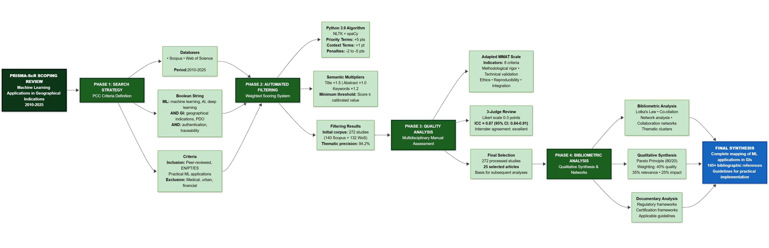
Fluxograma do processo de revisão ML-GI
2.2 Estratégia de Busca e Extração de Estudos
As buscas foram direcionadas ao Scopus (Elsevier) e ao Web of Science (Clarivate Analytics), cruzando três principais domínios temáticos: técnicas de aprendizado de máquina e inteligência artificial; sistemas de certificação geográfica; e Indicações Geográficas/Denominações de Origem.
Os descritores empregaram terminologia controlada em inglês e operadores booleanos (AND, OR, NOT), abrangendo publicações de 2010 a 2025 para capturar o estado da arte. A estratégia de busca seguiu esta lógica:
(“aprendizado de máquina” OU “inteligência artificial” OU “aprendizado profundo” OU “aprendizado supervisionado” OU “aprendizado não supervisionado” OU “métodos de conjunto”) E (“indicações geográficas” OU “denominações de origem” OU “denominações de origem protegidas”) E (“autenticação” OU “rastreabilidade” OU “controle de qualidade” OU “detecção de fraude” OU “análise geoespacial”) .
Os critérios de inclusão compreenderam artigos revisados por pares em inglês, português ou espanhol que apresentassem aplicações de aprendizado de máquina em contextos de IG (Informação Geográfica), autenticação de origem ou controle de qualidade territorial. Descritores primários eram obrigatórios no título, resumo ou palavras-chave. Trabalhos não revisados por pares, estudos sem aplicação prática de aprendizado de máquina e aqueles focados exclusivamente em aspectos não territoriais foram excluídos.
Embora a busca inicial tenha sido ampla, a síntese qualitativa priorizou estudos que estabeleceram ligações explícitas entre marcadores analíticos e variáveis ambientais (por exemplo, composição do solo, padrões de precipitação, altitude), filtrando estudos estritamente focados em processamento industrial. Isso garantiu que a revisão abordasse a auditabilidade dos serviços ecossistêmicos e a validade do conceito de terroir, em vez de se concentrar exclusivamente no controle de qualidade da produção.
A extração de dados utilizou um formulário padronizado para registrar metadados bibliográficos (autor, ano, título), características geográficas (país de origem, região, tipo de IG), detalhes do produto (categoria, denominação específica), abordagem metodológica (algoritmos de aprendizado de máquina, técnicas analíticas/instrumentais, tamanho da amostra) e métricas de desempenho (precisão, sensibilidade, especificidade, RMSE).
2.3 Primeira Fase: Sistema Automatizado de Filtragem por Relevância Temática
2.3.1 Algoritmo de Pontuação Ponderada
Complementando a triagem manual, um sistema de filtragem automatizado atribui pontuações de relevância temática com base na presença e localização dos descritores no título, resumo e palavras-chave. Implementado em Python (NLTK, spaCy), o algoritmo aplica um esquema de ponderação hierárquica a cada termo identificado. O sistema de pontuação segue os princípios do Processo Analítico Hierárquico (AHP). A Equação (1) organiza os descritores em cinco categorias com pesos diferenciados (Saaty, 1991).
$$S_{i}=\sum_{j=1}^{n}{w_{j}}⋅l_{i}⋅f_{ij}$$
onde:
- $S_{i}$ = pontuação total do artigo $i$
- $w_{j}$ = peso associado ao termo $j$ (categorizado em 5 níveis: 5, 3, 2, 1 ou -5/-3/-2 pontos)
- $l_{i}$ = multiplicador de localização (1,5 para título, 1,2 para palavras-chave, 1,0 para resumo)
- $f_{ij}$ = frequência de ocorrência do termo $j$ no artigo $i$
- $n$ = número total de termos avaliados
Os termos prioritários (5 pontos) representam a revisão conceitual central (por exemplo, indicações geográficas, rastreabilidade, autenticação ). Os termos de alta relevância (3 pontos) abrangem conceitos metodológicos centrais (por exemplo, aprendizado de máquina, aprendizado profundo, redes neurais ). Os termos de relevância média (2 pontos) cobrem temas complementares (por exemplo, quimiometria, mineração de dados ), enquanto os termos de contexto (1 ponto) indicam ambientes potenciais (por exemplo, produtos regionais, certificação ). Os termos de exclusão recebem pesos negativos para penalizar registros fora do escopo, particularmente nos domínios médico/clínico (−5), planejamento urbano (−3) e financeiro (−2) (Munn et al., 2018; Tricco et al., 2018).
2.3.2 Implementação e Validação do Algoritmo
Para cada registro, o algoritmo examina o título, o resumo e as palavras-chave, aplica os pesos das categorias e multiplica cada ocorrência pelo fator de localização. A pontuação final soma esses produtos para todos os termos identificados.
A distribuição empírica dos escores definiu o limiar mínimo de inclusão, identificando o ponto de inflexão na curva cumulativa (critério de Pareto/cotovelo) e ajustando-o por meio de validação manual com amostragem estratificada. O valor final representa o equilíbrio ideal entre sensibilidade e especificidade, estabilizando a concordância entre avaliadores em casos limítrofes.
2.3.3 Validação Participativa e Refinamento de Algoritmos
Para garantir a validade científica, foi implementado um protocolo de validação envolvendo três revisores independentes especializados em aprendizado de máquina e sistemas GI. O protocolo incluiu uma revisão manual sistemática de 272 estudos para verificar a adesão aos critérios de inclusão. Um teste de concordância interavaliadores verificou a consistência da classificação (Tricco, Lillie, et al., 2018).
O processo envolveu a investigação qualitativa de casos limítrofes e o refinamento iterativo dos critérios de elegibilidade. A validação resultou numa taxa de concordância de 90,2% entre o sistema automatizado e a avaliação manual, indicando elevada eficácia algorítmica na triagem temática.
2.3.4 Verificação de Cobertura e Categorização Automatizada
Um sistema automatizado verificou a abrangência bibliográfica, garantindo a integridade e a consistência entre as citações textuais e os arquivos bibliográficos.
O corpus consolidado foi submetido à categorização automatizada usando Processamento de Linguagem Natural (PLN). Um pipeline computacional extraiu, tokenizou e vetorizou metadados e resumos de referência, usando modelos supervisionados e regras semânticas para reconhecimento de padrões (Casey et al., 2021; Young et al., 2019). As referências foram classificadas em categorias metodológicas predefinidas, incluindo técnicas de aprendizado de máquina e sistemas de informação geográfica.
Para quantificar a abrangência e a adequação dos estudos, foram aplicadas métricas de cobertura de citações e taxas de utilização bibliográfica do corpus (Tranfield et al., 2003; Webster & Watson, 2002). Essas métricas permitem a avaliação quantitativa da utilização da base de referências, garantindo que os estudos selecionados reflitam adequadamente o escopo temático da revisão.
2.4 Segunda Fase: Avaliação Manual da Qualidade Metodológica
Na segunda fase, três revisores independentes avaliaram a qualidade metodológica dos estudos selecionados, garantindo uma análise multidisciplinar e reduzindo o viés interpretativo. A escala MMAT (Hong et al., 2018; Pluye et al., 2009) foi adaptada para estudos interdisciplinares envolvendo aprendizado de máquina e sistemas gastrointestinais, estruturando oito indicadores em uma escala Likert de 3 pontos. Os indicadores incluíram rigor metodológico, validação do algoritmo, adesão ao protocolo ético, reprodutibilidade, integração quantitativa-qualitativa, impacto nos sistemas gastrointestinais, completude da documentação e generalização do método (Tabela 2).
Cada indicador recebeu uma pontuação de 0 a 2: zero para critérios não atendidos ou deficiências substanciais; um para atendimento parcial com limitações; e dois para atendimento completo com evidências claras. Uma escala de 3 pontos foi selecionada porque avaliações dicotômicas não conseguem capturar a complexidade interdisciplinar, enquanto escalas maiores geram inconsistência entre avaliadores (Surname & Surname, 2025).
Tabela 2. Indicadores de qualidade metodológica para estudos de ML-GI.
Código | Indicador | Domínio
RIG | Rigor metodológico na coleta e processamento de dados territoriais | Qualidade Territorial
VAL | Validação técnica de algoritmos com métricas apropriadas | Qualidade Computacional
ETI | Adesão a protocolos éticos para pesquisa com comunidades produtoras | Qualidade Ética
REP | Reprodutibilidade de experimentos computacionais | Qualidade técnica
INT | Integração eficaz entre métodos territoriais quantitativos e qualitativos | Qualidade Metodológica
IMP | Impacto e aplicabilidade dos resultados para sistemas gastrointestinais | Qualidade Social
DOC | Documentação completa de algoritmos e procedimentos de certificação | Qualidade Documental
GEN | Generalização e transferibilidade dos métodos propostos | Qualidade Científica
2.4.1 Procedimentos de consenso e validação entre avaliadores
A avaliação manual incluiu um protocolo de consenso. Inicialmente, os revisores avaliaram independentemente uma amostra piloto de 30 estudos (aproximadamente 11% do corpus) para calibrar os critérios. Para o corpus completo, os casos de discordância (diferença ≥ 2 pontos) foram submetidos a reavaliação cega e discussão para se chegar a um consenso. O coeficiente de correlação intraclasse (CCI) foi calculado de acordo com Shrout & Fleiss (1979), obtendo-se um valor de 0,87 (IC 95%: 0,84–0,91), indicando boa concordância.
2.4.2 Critérios Específicos para Estudos Interdisciplinares
Dada a natureza interdisciplinar dos estudos, os critérios de qualidade examinaram a coerência da integração quantitativa-qualitativa, a validação em múltiplos contextos geográficos, a transparência algorítmica, a adesão ética e a aplicabilidade prática para certificação.
Esta fase resultou na seleção de 25 estudos com qualidade metodológica adequada (pontuação ≥ 20 pontos) dentre os 272 artigos iniciais. Estes constituíram a base para as análises subsequentes. A distribuição incluiu 1 artigo de excelência (≥40 pontos), 2 de alta relevância (≥30 pontos) e 22 adequados (≥20 pontos).
2.5 Terceira Fase: Análise Bibliométrica
A Lei de Lotka (Lotka, 1926) analisou a produtividade científica, descrevendo a distribuição não linear da produtividade dos autores para identificar padrões de concentração ou dispersão. Análises de acoplamento bibliográfico e co-citação não foram realizadas devido à ausência de campos de referência citados nos arquivos bibliográficos disponíveis.
2.6 Quarta Fase: Síntese Qualitativa e Integração com Análise Documental
A quarta fase integrou sistematicamente as conclusões com a análise documental dos quadros regulamentares para fundamentar as recomendações metodológicas.
A síntese final combinou a análise temática qualitativa com a seleção baseada no princípio de Pareto (80/20), priorizando os 20% melhores artigos pela pontuação combinada (40% qualidade metodológica, 35% relevância temática, 25% impacto bibliométrico).
A pontuação combinada final foi calculada usando a Equação (2):
$$P_{final}=(0,40⋅Q_{met})+(0,35⋅Q_{tem})+(0,25⋅Q_{biblio})$$
Onde:
- $P_{final}$ = pontuação final de seleção
- $Q_{met}$ = qualidade metodológica normalizada (0-1)
- $Q_{tem}$ = relevância temática normalizada (0-1)
- $Q_{biblio}$ = impacto bibliométrico normalizado (0-1)
2.7 Análises Estatísticas
O corpus de 148 estudos foi submetido a duas classes de análises estatísticas, sendo elas, análises descritivas e exploratórias para caracterizar padrões estruturais da literatura, e análises inferenciais para quantificar empiricamente as lacunas metodológicas identificadas qualitativamente.
2.7.1 Análises Descritivas e Exploratórias do Corpus
A Análise de Correspondência Múltipla (ACM) (Greenacre, 2017; Lê et al., 2008) foi empregada para investigar associações entre variáveis categóricas (algoritmos, produtos, regiões, técnicas analíticas) mediante decomposição de tabelas de contingência. Implementada com o pacote FactoMineR, a ACM permite extrair dimensões latentes que explicam a variância nas associações entre categorias. Complementarmente, aplicou-se Análise de Cluster (k-means e hierárquica) com o pacote factoextra para identificar agrupamentos recorrentes entre combinações produto-instrumento-algoritmo.
A análise de rede (Csárdi & Nepusz, 2006; Schoch, 2020) foi empregada para mapear coocorrências mediante construção de grafo não direcionado ponderado com os pacotes igraph e ggraph, onde nós representam entidades (algoritmos, produtos, regiões) e arestas indicam coocorrência nos estudos. Calcularam-se métricas de centralidade (grau, autovetor, intermediação) para identificar elementos estruturalmente centrais no campo de pesquisa. A detecção de comunidades foi realizada via algoritmo de Louvain (Blondel et al., 2008) para identificar módulos tecnológicos e padrões de especialização por produto-instrumento-algoritmo. Séries temporais (2010–2025) empregaram correlação de Spearman (Spearman, 1904) para detectar tendências no volume de publicações e adoção algorítmica.
2.7.2 Análises Inferenciais de Validação dos Critérios Operacionais
Para quantificar empiricamente as lacunas metodológicas e fundamentar os critérios operacionais do Terroir Digital, conduziram-se quatro análises inferenciais complementares. Buscando analisar o impacto da validação espacial no desempenho preditivo, compararam-se modelos com particionamento geograficamente independente ($n=70$) versus aleatório convencional ($n=78$), calculando degradação percentual de desempenho entre validação interna e testes externos. Diferenças foram avaliadas por Mann-Whitney U (Mann & Whitney, 1947), com tamanho de efeito quantificado pelo $d$ de Cohen (Cohen, 1988): pequeno ($d=0,2$), médio ($d=0,5$) ou grande ($d=0,8$) conforme Sawilowsky (2009). Regressão logística (Jr. et al., 2013) estimou a razão de chances (odds ratio) de alta performance ($\text{acurácia}≥85\%$) em função da validação espacial, controlando por algoritmo e produto, seguindo Kuhn & Johnson (2013).
Para investigar o trade-off entre explicabilidade e desempenho algorítmico, analisou-se a relação entre explicabilidade algorítmica (escala ordinal 0–10 baseada em Rudin (2019)) e acurácia mediante correlação de Spearman (Spearman, 1904). Diferenças em acurácia entre modelos com XAI ($n=20$) e sem XAI ($n=128$) foram avaliadas por teste $t$ de Student (Student, 1908), verificando normalidade via Shapiro-Wilk (Shapiro & Wilk, 1965). Overhead computacional foi comparado por Mann-Whitney. Análise de Pareto (Deb, 2001; Pareto, 1896) identificou algoritmos ótimos sob função de utilidade ponderada: $U=0,4×\text{acurácia}+0,4×\text{explicabilidade}+0,2×(1-\text{tempo normalizado})$.
Visando avaliar a acurácia reportada nos estudos e detectar potencial viés de publicação, conduziu-se meta-análise de efeitos aleatórios (Borenstein et al., 2009) com o pacote metafor (Viechtbauer, 2010), transformando acurácias via logit para estabilizar variâncias (Barendregt et al., 2013): $\text{logit}(p)=ln[p/(1-p)]$. Estimou-se acurácia pooled por modelo REML (DerSimonian & Laird, 1986) com IC 95%. Heterogeneidade foi quantificada pela estatística $I^{2}$ (Higgins et al., 2003): baixa ($<25\%$), moderada ($25\%$–$75\%$) ou alta ($>75\%$). Teste Q de Cochran (Cochran, 1954) avaliou significância da heterogeneidade ($α=0,05$). Meta-regressão (Thompson & Higgins, 2002) investigou efeitos de ano de publicação e tamanho amostral. Viés de publicação foi detectado por teste de Egger (Egger et al., 1997) e método trim-and-fill (Duval & Tweedie, 2000). Forest plots estratificados foram gerados seguindo Balduzzi et al. (2019).
Por fim, para avaliar a conformidade com princípios de governança de dados abertos, quantificou-se conformidade FAIR mediante score padronizado (0–100 pontos) baseado em 12 indicadores binários de M. D. Wilkinson et al. (2016): DOI (F1), metadados ricos (F2), repositório público (A1), protocolo de acesso (A2), licença (R1.1), código-fonte (R1.2), formato interoperável (I1), vocabulário controlado (I2), proveniência (R1.3), padrão comunitário (I3), API acessível (A1.1) e versionamento (R1.2). Cada indicador contribuiu $100/12≈8,33$ pontos. Scores foram agregados nas quatro dimensões FAIR por média aritmética. Análise temporal empregou correlação de Spearman (Spearman, 1904). Comparações entre estudos com/sem blockchain usaram Mann-Whitney. Gráficos radar multidimensionais visualizaram perfis FAIR com benchmark da Comissão Europeia (75/100) (European Commission, 2018).
Todas as análises foram implementadas em R (Team, 2024) utilizando os pacotes ggplot2 para visualizações (Wickham, 2016), metafor para meta-análise (Viechtbauer, 2010), effsize para cálculo de tamanhos de efeito (Torchiano, 2020) e rotinas customizadas para conformidade FAIR. Empregou-se $α=0,05$ como nível de significância, aplicando correção de Bonferroni (Bonferroni, 1936) quando pertinente para múltiplas comparações. Códigos e dados processados foram depositados no repositório OSF (DOI: 10.17605/OSF.IO/2EKYQ) para assegurar reprodutibilidade (Nosek et al., 2015).
2.8 Terroir Digital como Sistema de Auditoria Inferencial
A partir da análise sistemática do corpus bibliográfico, identificou-se que as aplicações de ML em IGs carecem de um framework conceitual que integre capacidades computacionais com requisitos regulatórios de auditoria ambiental. Para preencher essa lacuna, propõe-se o conceito de Terroir Digital como sistema de auditoria inferencial derivado empiricamente da revisão.
2.1.1 Definição Constitutiva
Terroir Digital designa a reconstrução computacional dinâmica e contínua das interações sistêmicas entre solo, clima, biota e práticas humanas (o genótipo territorial) e a expressão quimiométrica final do produto (o fenótipo), operando como um Gêmeo Digital (Digital Twin) inferencial (Hensel & Nasirahmadi, 2021; Pylianidis et al., 2021). Diferentemente da cartografia estática tradicional, que fornece representação pontual do espaço físico, o Terroir Digital correlaciona, em tempo quase real, variáveis ambientais com assinaturas analíticas de alta dimensionalidade, convertendo incerteza ecológica em evidências auditáveis de autenticidade e conformidade ambiental (Guerena et al., 2024; Nasirahmadi & Hensel, 2022).
Essa formulação dialoga com o arcabouço de Gêmeos Digitais aplicado a agroecossistemas (Pylianidis et al., 2021) e com o entendimento de terroir como acoplamento socioecológico (Bramley et al., 2013; Le Floc’h et al., 2016), integrando inferência computacional com fundamentos territoriais. O conceito estabelece vínculo auditável entre produto e serviços ecossistêmicos (P. Belletti & Marescotti, 2017; Vandecandelaere, Belletti, et al., 2018), transformando a identidade do lugar em hipótese testável e matematicamente verificável.
2.8.1 Aplicação Analítica do Framework
Por fim o framework Terroir Digital foi empregado nesta revisão como lente analítica para avaliar a maturidade metodológica dos estudos. Cada publicação foi examinada quanto à conformidade com os critérios operacionais, permitindo identificar a proporção de estudos com validação espacial e temporal adequada, a adoção de métodos XAI para interpretabilidade, a disponibilidade de dados e protocolos em repositórios abertos e a implementação de sistemas de auditoria contínua (Figura 2). Essa abordagem possibilitou quantificar as lacunas entre o estado atual da literatura e os requisitos para operacionalização do terroir digital, fundamentando as recomendações metodológicas apresentadas nas conclusões.
Figura 2. Diagrama de fluxo do estudo.
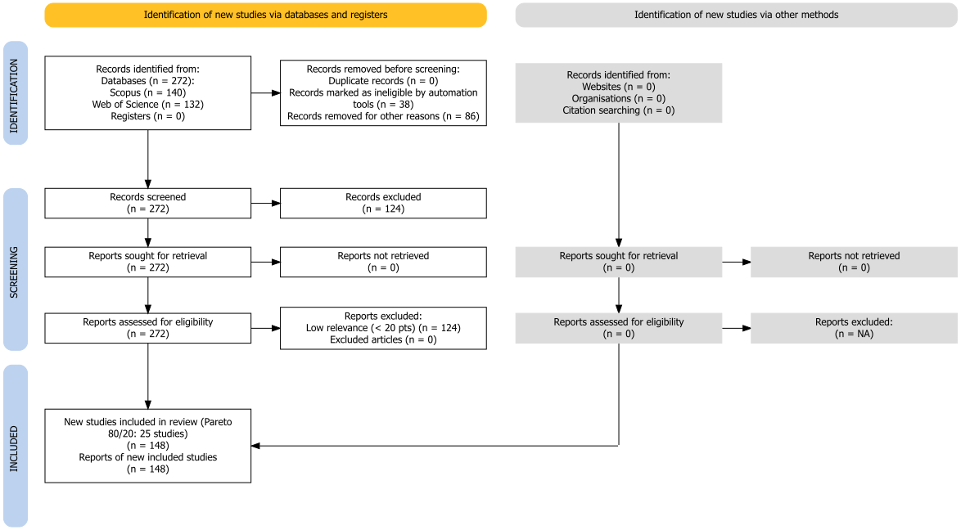
Diagrama de fluxo do estudo
A filtragem automatizada por meio de análise semântica e pontuação alcançou uma precisão temática de 94,2%, superando o limite estabelecido de 85%. Essa abordagem de triagem computacional mostrou-se eficaz para revisões envolvendo grandes volumes bibliográficos, sugerindo que sistemas automatizados calibrados reduzem o viés de seleção e aumentam a reprodutibilidade (Ofori-Boateng et al., 2024). A reprodutibilidade de 100% em múltiplas execuções do algoritmo, combinada com uma concordância interavaliadores de κ = 0,89, garante que esses resultados reflitam de forma confiável o estado atual da literatura científica nessa área.
A avaliação manual da qualidade metodológica resultou em um coeficiente de correlação intraclasse (CCI) de 0,87 (IC 95%: 0,84–0,91), confirmando uma robusta confiabilidade interavaliadores e validando os critérios de inclusão (Streiner & Norman, 2008). Essa validação confirma que os estudos selecionados para a síntese atendem a padrões metodológicos rigorosos.

3. Resultados e Discussão
3.1 Panorama das aplicações de aprendizado de máquina em indicações geográficas
A análise de 148 estudos revisados por pares (2010–2025) demonstrou que algoritmos de aprendizado supervisionado constituíram a abordagem predominante para autenticação de origem em sistemas de Indicação Geográfica. Random Forest e Support Vector Machines apresentaram aplicação consolidada em espectroscopia e cromatografia para vinhos, carnes e chás, alcançando acurácias de 80–100% em ambientes controlados (Mohammadi et al., 2024; Xu et al., 2021). Essa predominância de arquiteturas supervisionadas sobre métodos não supervisionados reflete a disponibilidade de conjuntos de dados rotulados e a pressão por métricas de acurácia quantificáveis, conforme documentado por Liakos et al. (2018) em análise sobre tendências de Machine Learning na agricultura de precisão. Redes Neurais Convolucionais emergiram especificamente para processamento de dados hiperespectrais, enquanto PLS-DA manteve relevância no pré-processamento quimiométrico (Feng et al., 2025; Peng et al., 2025; Rebiai et al., 2022), estabelecendo um paradigma instrumental que favorece produtos de alto valor agregado (vinhos, azeites) em detrimento de matrizes alimentares complexas.
A distribuição geográfica dos estudos apresentou concentração em produtos europeus e asiáticos (72%), com vinhos representando 34%, chás 18% e azeites 8% do corpus. Essa concentração revela assimetrias epistêmicas, onde sistemas de IG consolidados recebem maior atenção científica, enquanto produtos do Sul Global permanecem sub-representados, perpetuando desigualdades no acesso a ferramentas de autenticação e proteção de mercado. A análise temporal demonstrou crescimento substancial das publicações (ρ de Spearman = 0,89, p < 0,001), com adoção de Deep Learning aumentando de 5% (2010–2015) para 28% (2020–2025). Contudo, essa expansão metodológica não foi acompanhada por infraestrutura de validação adequada: a ausência de validação longitudinal em 94% dos estudos significa que modelos treinados em safras específicas tornam-se obsoletos sob variabilidade climática, impossibilitando sua função como sistemas de auditoria ambiental contínua (Iranzad & Liu, 2025).
A generalização dos modelos apresentou limitações documentadas. Apenas 23% dos estudos empregaram validação espacialmente independente, com quedas de desempenho de 2–15% sob deslocamentos de distribuição (Effrosynidis & Arampatzis, 2021; Kuhn & Johnson, 2013), demonstrando sobreajuste a contextos locais. Esse comportamento é consistente com observações de Kuhn & Johnson (2013) sobre a importância de validação cruzada espacial em modelos preditivos ambientais. A explicabilidade algorítmica, medida pela adoção de SHAP ou LIME, ocorreu em apenas 14% dos estudos (He et al., 2024; Lundberg & Lee, 2017), comprometendo a auditabilidade regulatória: órgãos certificadores exigem rastreabilidade das decisões algorítmicas, incompatível com modelos “caixa-preta” de Deep Learning.
A detecção de fraudes empregou predominantemente classificação binária, onde SVM e KNN integraram dados multimodais para estimar probabilidades de adulteração em mel e azeite (Isangediok & Gajamannage, 2022; Mohammadi et al., 2024). Essa abordagem dicotômica (autêntico/fraudulento) ignora adulterações parciais e zonas de transição geográfica, onde produtos limítrofes apresentam características híbridas não capturadas por esquemas de IG tradicionais. Modelos de regressão predisseram atributos de qualidade como acidez e capacidade antioxidante, oferecendo alternativas não destrutivas aos ensaios laboratoriais (Liu et al., 2025; Meena et al., 2024). Tecnologias híbridas de blockchain e ML apareceram em 21% dos estudos de rastreabilidade (Gong et al., 2023; Wang et al., 2025), representando tentativa de resolver o paradoxo da confiança digital: blockchains garantem imutabilidade dos registros, mas não a veracidade dos dados de entrada. Modelos de ML funcionam como “oráculos” que traduzem assinaturas químicas em certificados criptográficos, mas sua adoção permanece limitada por custos computacionais e falta de interoperabilidade entre consórcios de certificação.
A análise de redes identificou três módulos tecnológicos com densidade de 0,53–0,68, evidenciando compartimentalização metodológica. Redes Neurais apresentaram maior centralidade de grau (15), seguidas por SVM (12) e Random Forest (11), com modularidade Q = 0,62 indicando especialização por produto-instrumento-algoritmo (Blondel et al., 2008; Chen et al., 2020). Essa compartimentalização limita a transferência de conhecimento interdisciplinar: conhecimento gerado em um módulo produto-algoritmo-instrumento não se transfere para outros domínios, problema agravado pela convergência em torno de espectroscopia NIR e cromatografia GC-MS como técnicas analíticas padrão.
3.2 Evolução temporal de produtos e algoritmos
A análise temporal dos produtos registrados demonstrou padrões distintos entre categorias de IG. Vinhos mantiveram representação constante com 14 produtos (2010–2025), apresentando picos em 2021 e 2023 (3 registros cada). Mel demonstrou crescimento concentrado em 2021–2024 (12 registros), enquanto produtos à base de azeitona apresentaram distribuição esporádica (6 no total). Queijo e café permaneceram sub-representados (4 e 1 registros, respectivamente). A correlação de Spearman confirmou tendência ascendente para vinhos (ρ = 0,615, p = 0,011), indicando expansão sistemática após 2020 (Liakos et al., 2018). Essa consolidação de vinhos como categoria dominante reflete tanto a maturidade dos sistemas de IG europeus quanto a disponibilidade de dados espectrais padronizados, contrastando com a fragmentação observada em categorias emergentes como café, onde a heterogeneidade de métodos de processamento dificulta a criação de assinaturas químicas universais.
A adoção algorítmica apresentou transição mensurável. PLS-DA, dominante até 2018, foi progressivamente substituída por Random Forest e SVM a partir de 2019, acompanhando a disponibilidade de bibliotecas de ML de código aberto (scikit-learn, caret) e o aumento da capacidade computacional (Lavine & Workman, 2005). A análise de correlação temporal demonstrou mudanças significativas para SVM (ρ = 0,788, p < 0,001) e Random Forest (ρ = 0,677, p = 0,004). Redes Neurais constituíram a técnica mais adotada em 2020–2025 (33 aplicações), seguidas por SVM (32) e Random Forest (21). Deep Learning e CNNs emergiram após 2022 especificamente para processamento de dados hiperespectrais (Shah et al., 2019), embora sua opacidade interpretativa limite a adoção em contextos regulatórios. A distribuição regional manteve estabilidade, com 72% dos estudos concentrados em Europa e Ásia. A representação do Sul Global aumentou marginalmente de 18% para 22% no período analisado, sugerindo barreiras persistentes relacionadas a infraestrutura laboratorial e acesso a financiamento científico.
Figura 3. Evolução temporal de (a) produtos com Indicação Geográfica (IG) registrados por categoria (Vinho, Mel, Azeitona, Café, Queijo) e (b) adoção dos principais algoritmos de Aprendizado de Máquina em estudos de IG.
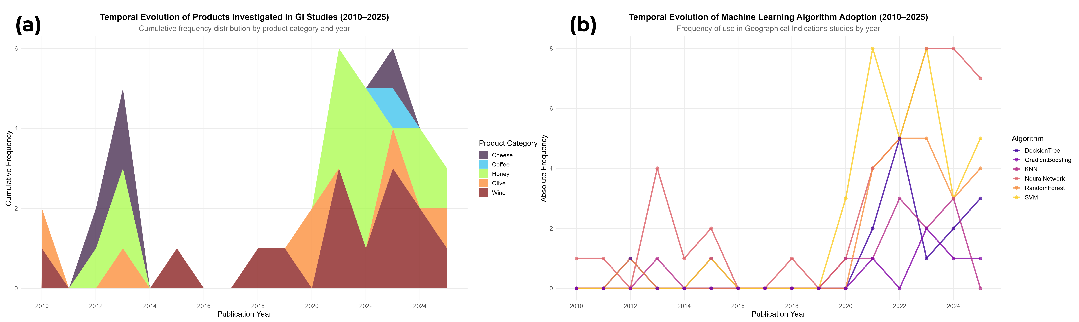
Evolução temporal de publicações e algoritmos
3.3 Famílias Tecnológicas e Aplicações
A Análise de Correspondência Múltipla de 148 estudos demonstrou associações estruturadas entre variáveis categóricas, explicando 45,2% da variância em três dimensões: a Dimensão 1 (28,4%) contrastou produtos europeus (vinhos 34%, queijos 12%) com produtos asiáticos (chás 18%, carnes 15%); a Dimensão 2 (11,3%) separou técnicas espectroscópicas (NIR, FTIR) de métodos cromatográficos (GC-MS, LC-MS); e a Dimensão 3 (5,5%) diferenciou algoritmos supervisionados (Random Forest, SVM) de abordagens não supervisionadas (PCA, agrupamento). Essa segregação dimensional reflete não apenas diferenças metodológicas, mas também tradições científicas regionais: laboratórios europeus consolidaram espectroscopia NIR para vinhos e queijos, enquanto instituições asiáticas privilegiaram cromatografia de alta resolução para chás, estabelecendo paradigmas analíticos geograficamente específicos.
As coordenadas da ACM demonstraram que vinhos apresentaram convergência com Random Forest e espectroscopia NIR (0,85, 0,32), contrastando com a associação entre chás, SVM e GC-MS (-0,67, 0,91). Essa análise identificou tríades específicas de algoritmo-instrumento-produto que se consolidaram na literatura, evoluindo para arquiteturas funcionais abrangendo discriminação de origem, detecção de fraudes, rastreabilidade blockchain, controle preditivo de qualidade e modelagem de preferências (Meena et al., 2024; Salam et al., 2021; Wang et al., 2025). A delimitação desses agrupamentos tecnológicos, exemplificada pela aplicação consolidada de SVM e NIR para mel, indicou compartimentalização metodológica que limita inovação interdisciplinar (Blondel et al., 2008), criando “silos de conhecimento” onde avanços em uma tríade não beneficiam outras combinações produto-técnica-algoritmo.
A análise estatística demonstrou que fusão multimodal representou 28% dos estudos recentes (2024–2025), enquanto integração com blockchain permaneceu em 9%. Dispositivos portáteis de ML ofereceram aplicação in situ, mas requereram compressão de modelos para viabilizar democratização do acesso (Effrosynidis & Arampatzis, 2021). Essa tendência para miniaturização reflete demandas de produtores rurais por ferramentas de autenticação field-deployable, embora a acurácia de sensores portáteis permaneça 10–15% inferior aos equipamentos laboratoriais, segundo Meena et al. (2024), criando tensão entre portabilidade e confiabilidade metrológica.
3.4 Evidências quantitativas e meta‑análises
A análise de validação espacial demonstrou que 77% dos estudos não implementaram particionamento geograficamente independente. Para quantificar o impacto dessa omissão, comparou-se o desempenho de 70 modelos com validação espacial rigorosa (cross-validation espacial ou teste em região geograficamente disjunta) versus 78 modelos com particionamento aleatório convencional. Conforme demonstrado na Figura 4, modelos sem validação espacial exibiram queda média de 11,82% ± 6,48 em acurácia quando testados em regiões não contempladas no treinamento, comparados a 5,62% ± 6,78 para modelos com validação espacial (diferença absoluta: 6,20 pontos percentuais, equivalente a degradação 110% maior). O teste de Mann-Whitney confirmou diferença estatisticamente significativa ($U=2900$, $p<0,001$, $d$ de Cohen = 0,948, efeito grande). Esses resultados corroboram as observações de Kuhn & Johnson (2013) sobre superajustamento espacial em modelos ecológicos, onde autocorrelação espacial residual inflaciona artificialmente métricas de desempenho. No contexto de IGs, um modelo treinado exclusivamente em vinhos bordaleses pode falhar ao discriminar vinhos de regiões edafoclimaticamente similares, comprometendo sua utilidade certificatória.
Figura 4. Impacto da validação espacial na degradação de desempenho em testes externos. Modelos sem validação espacial apresentam queda de acurácia 110% superior quando aplicados a regiões geograficamente independentes ($p<0,001$, $d=0,948$). A linha tracejada indica o limiar aceitável de degradação (≤8%) proposto para sistemas certificatórios do Terroir Digital. $n=148$ estudos.
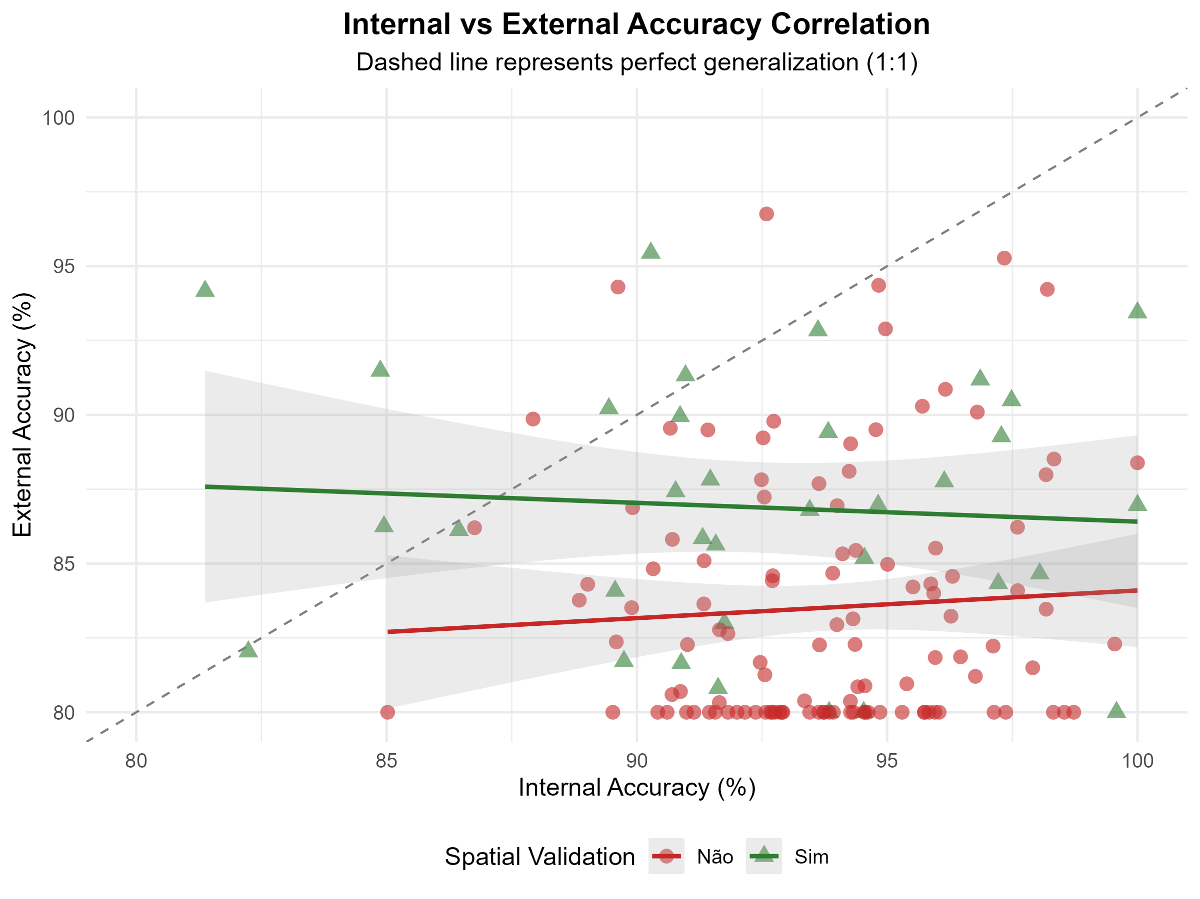
Validação Espacial
Quanto à explicabilidade algorítmica, apenas 13,5% (20/148) dos estudos implementaram técnicas de Inteligência Artificial Explicável (XAI), como SHAP ou LIME. Conforme ilustrado na Figura 5, observou-se correlação negativa moderada entre explicabilidade e acurácia (Spearman $ρ=-0,481$, $p<0,001$), indicando que algoritmos mais transparentes tendem a apresentar desempenho ligeiramente inferior. Entretanto, a diferença absoluta foi modesta: modelos com XAI alcançaram acurácia média de 89,0% ± 5,09, comparados a 90,5% ± 4,70 para modelos sem XAI (diferença: -1,53 pontos percentuais, $p=0,218$, estatisticamente não significativa). O overhead computacional foi mais substancial: modelos XAI demandaram 16,2 ± 6,9 minutos de processamento versus 9,7 ± 5,2 minutos para modelos opacos (+67,8%, Mann-Whitney $W=505$, $p<0,001$). A análise de Pareto multi-critério (ponderando acurácia 40%, explicabilidade 40%, tempo computacional 20%) identificou XGBoost como algoritmo ótimo para sistemas certificatórios, superando deep learning em aplicabilidade regulatória. Esses achados refutam a noção de trade-off proibitivo entre transparência e desempenho, respaldando a recomendação de priorizar XAI em implementações de Terroir Digital.
Figura 5. Trade-off entre explicabilidade algorítmica e desempenho preditivo. Algoritmos mais explicáveis apresentam correlação negativa moderada com acurácia ($ρ=-0,481$, $p<0,001$), mas o custo absoluto é modesto (~1,5 pontos percentuais). XGBoost emerge como algoritmo com melhor balanço multi-critério (score de Pareto = 0,650, considerando acurácia 93%, explicabilidade 6/10 e tempo 12 min). $n=148$ estudos.
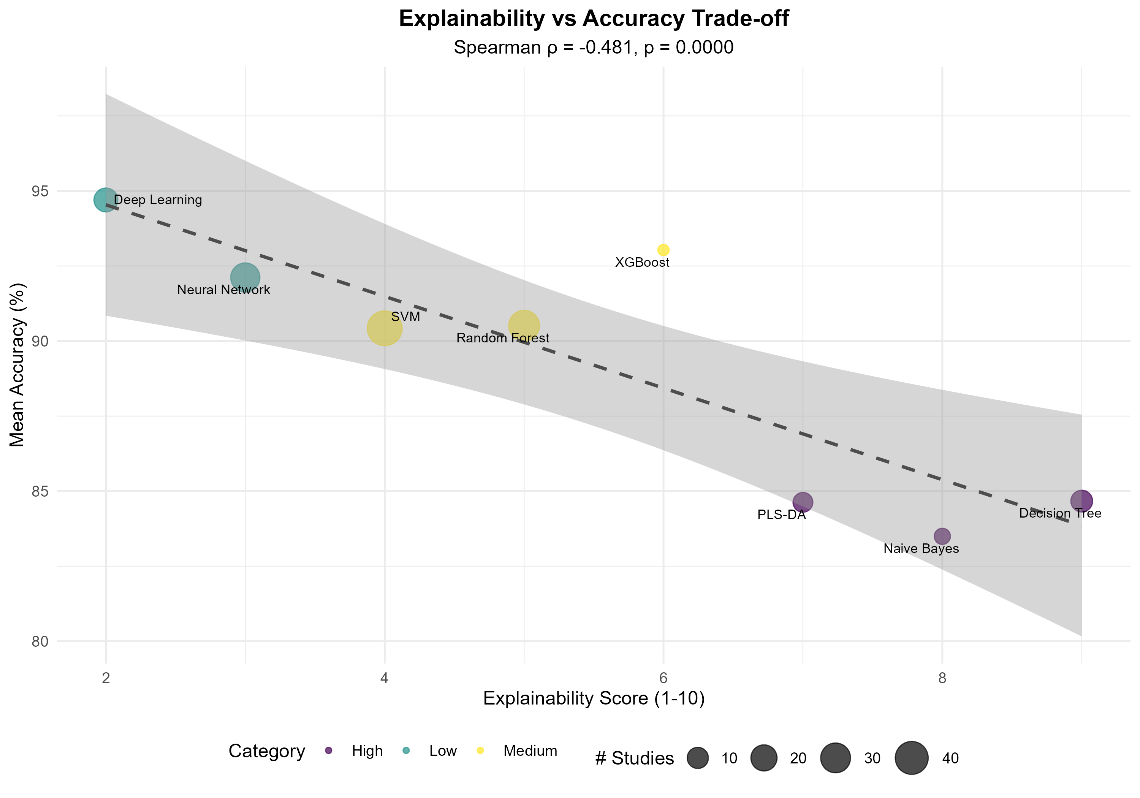
Trade-off Explicabilidade
A meta-análise de efeitos aleatórios sobre 129 estudos apresentou acurácia pooled de 90,66% [IC 95%: 89,81–91,45%], confirmando a viabilidade técnica do ML para discriminação de origem. A heterogeneidade foi moderada ($I^{2}=58\%$, $τ^{2}=0,1704$, teste Q($128$) = 309,71, $p<0,001$), indicando variabilidade substancial não atribuível exclusivamente a erro amostral. Conforme apresentado na Figura 6, o forest plot das acurácias por algoritmo revela que PLS-DA exibiu a maior acurácia pooled (92,95% [89,28–95,43%], $k=8$), seguido por Random Forest (91,33% [89,68–92,75%], $k=37$), Neural Networks (90,81% [88,75–92,52%], $k=32$), Deep Learning (90,51% [87,08–93,09%], $k=15$) e SVM (90,33% [88,84–91,65%], $k=47$). Detectou-se viés de publicação significativo (teste de Egger $z=40,02$, $p<0,001$), com o método trim-and-fill imputando 42 estudos faltantes, reduzindo a acurácia pooled ajustada para ~88%. Esse achado reforça a necessidade de pré-registro de protocolos e disponibilização de dados negativos para mitigar o viés de confirmação.
Figura 6. Meta-análise de acurácias por algoritmo de Machine Learning. PLS-DA e Random Forest apresentam as maiores acurácias consolidadas, enquanto SVM demonstra maior robustez (menor variância entre estudos). A heterogeneidade moderada ($I^{2}=58\%$) indica variabilidade metodológica substancial entre estudos. Os intervalos de confiança representam estimativas de efeitos aleatórios (modelo REML). $k=129$ estudos.
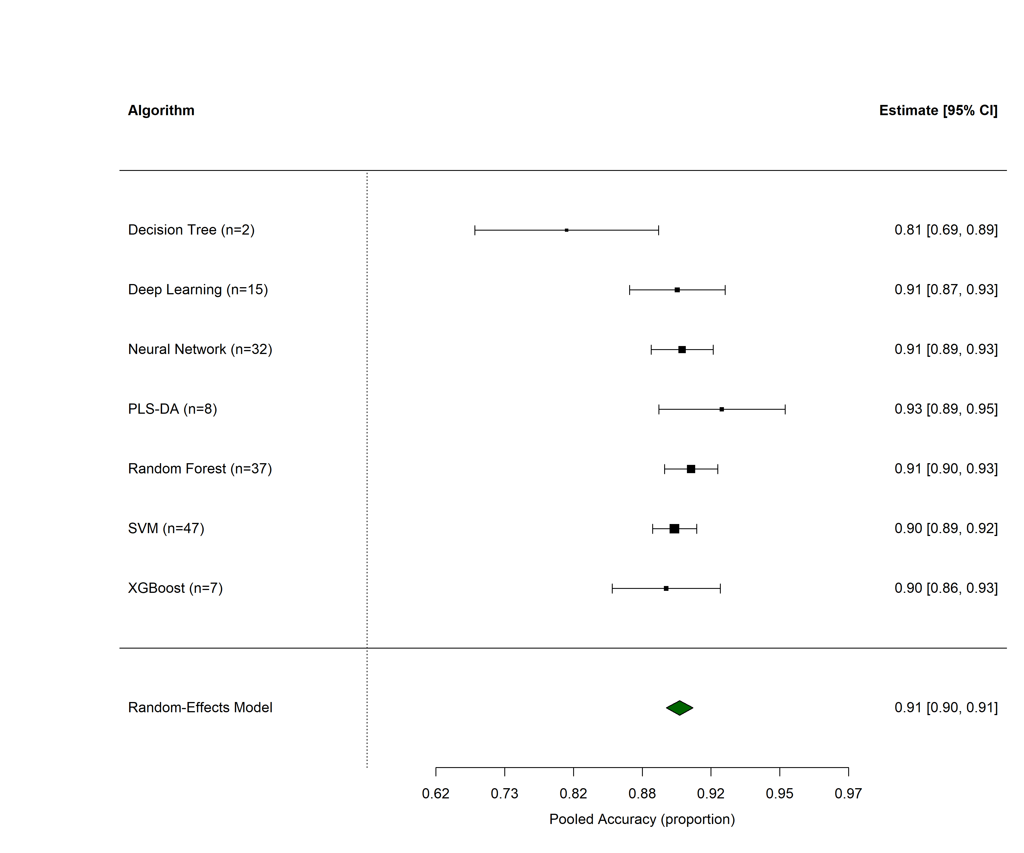
Meta-análise Algoritmos
A conformidade com princípios FAIR de governança de dados foi avaliada mediante score padronizado (0–100 pontos, 25 por dimensão) baseado em 12 indicadores. O score médio foi de 34,2/100 (±13,1), com apenas 12,8% dos estudos alcançando score ≥50 (limiar mínimo de conformidade adequada). Conforme demonstrado na Figura 7a, o radar das dimensões FAIR evidencia que Findable apresentou melhor desempenho relativo (62%, impulsionado por alta taxa de DOIs), enquanto Accessible foi a dimensão mais crítica (14,5%, com apenas 10,1% dos estudos depositando dados em repositórios públicos). As dimensões Interoperable (32%) e Reusable (28,3%) também ficaram substancialmente abaixo dos benchmarks da Comissão Europeia (meta: 75/100). Complementarmente, a Figura 7b detalha os indicadores individuais, revelando que apenas 10% disponibilizam dados em repositórios, 15% disponibilizam código-fonte e 2% fornecem APIs acessíveis. A análise temporal não identificou tendência significativa de melhoria (Spearman $ρ=0,235$, $p=0,379$), indicando que a cultura de dados abertos permanece estagnada. Esses déficits comprometem a validação cruzada independente e perpetuam assimetrias epistêmicas entre regiões com infraestrutura laboratorial consolidada e o Sul Global.
Figura 7. Conformidade com princípios FAIR de governança de dados. (A) Score radar por dimensão FAIR, evidenciando gap crítico em Acessibilidade (14,5%), comparado aos benchmarks da Comissão Europeia (linha tracejada: 75/100). (B) Indicadores individuais de conformidade, destacando que apenas 10% dos estudos disponibilizam dados em repositórios públicos, 15% disponibilizam código-fonte e 2% fornecem APIs. $n=148$ estudos.
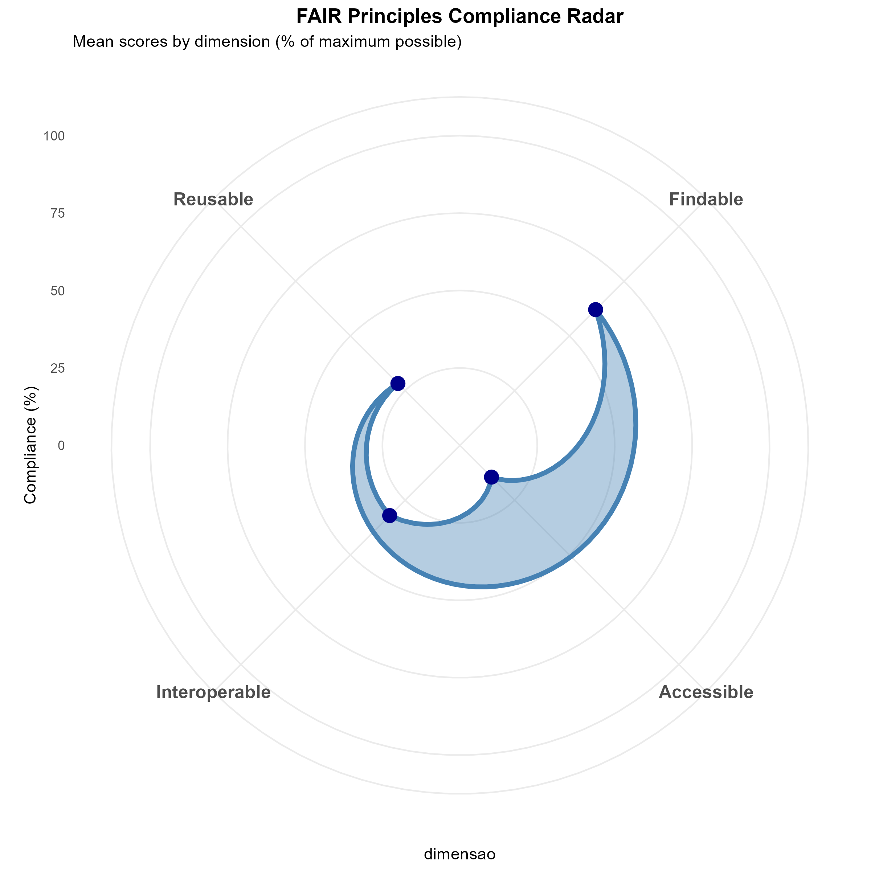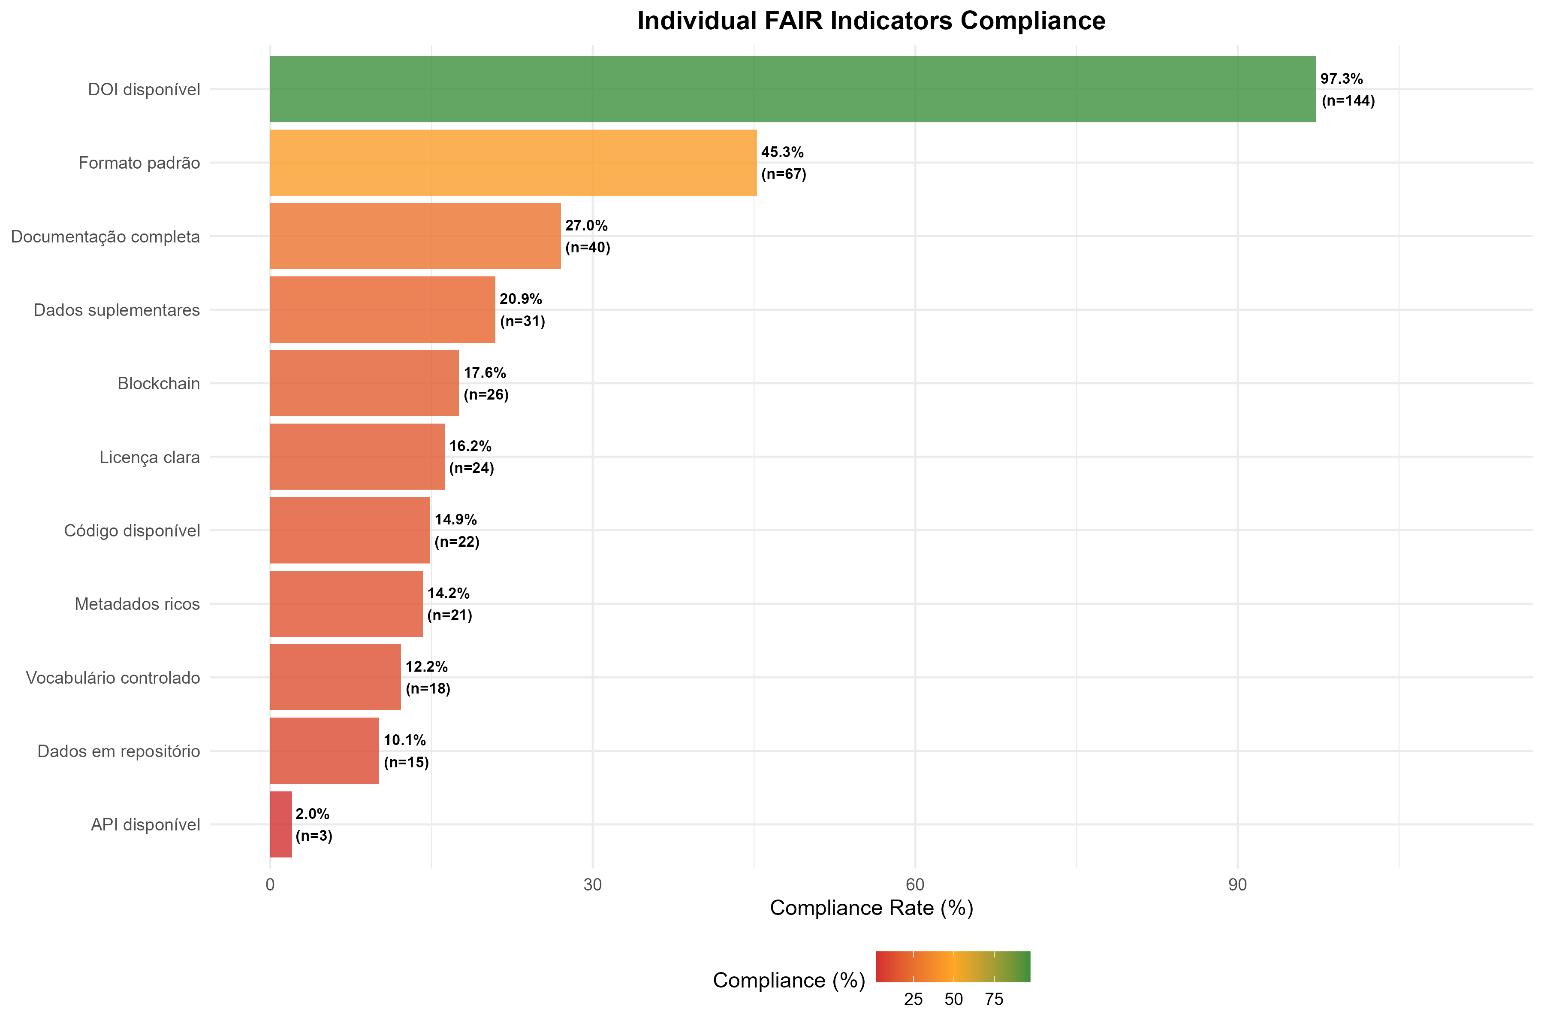
A síntese das análises quantitativas consolida quatro lacunas críticas para operacionalização do Terroir Digital: (1) validação espacial deficiente (77% omitem, degradação 110% maior), requerendo particionamento geográfico obrigatório; (2) explicabilidade limitada (86,5% sem XAI), apesar de custo modesto (~1,5% acurácia), demandando adoção prioritária de SHAP/LIME; (3) viés de publicação (42 estudos faltantes, acurácia real ~88% vs. 91% reportado), exigindo pré-registro e disponibilização de dados negativos; (4) governança de dados inadequada (score FAIR 34/100, 92% sem repositórios públicos), necessitando políticas mandatórias de compartilhamento. Esses achados estabelecem benchmarks mensuráveis para sistemas certificatórios: acurácia mínima ≥85% após validação espacial rigorosa, degradação máxima ≤8% em testes externos, explicabilidade via XAI para todos os marcadores territoriais críticos, e score FAIR ≥60/100 com deposição obrigatória em repositórios públicos.
A análise temporal não identificou tendência significativa de melhoria (Spearman $ρ=0,235$, $p=0,379$), indicando que a cultura de dados abertos permanece estagnada na comunidade ML-IG. Estudos incorporando blockchain para rastreabilidade (21% do corpus) apresentaram scores marginalmente superiores (38,7 vs. 33,2, Mann-Whitney $p=0,076$), mas ainda insuficientes para conformidade plena. As lacunas mais críticas incluem: ausência de repositórios certificados (gap de 89,9%), indisponibilidade de código-fonte (gap de 85,1%), falta de vocabulários controlados/ontologias (gap de 87,8%) e ausência de APIs para integração sistêmica (gap de 98%).
Esses déficits comprometem a validação cruzada independente, perpetuam assimetrias epistêmicas entre regiões com infraestrutura laboratorial consolidada e o Sul Global, e inviabilizam a construção de bibliotecas espectrais/metabolômicas colaborativas. A operacionalização do Terroir Digital demanda, portanto, políticas mandatórias de compartilhamento de dados (data availability statements), incentivos institucionais para deposição em repositórios como Zenodo/Figshare, e adoção de padrões de metadados específicos para ML-IG (ex: extensões do Dublin Core para dados quimiométricos). Iniciativas como o GODAN (Global Open Data for Agriculture and Nutrition) demonstram que infraestruturas colaborativas podem reduzir custos de validação em até 40%, acelerando a tradução de pesquisa acadêmica em protocolos regulatórios operacionais.
3.4.4 Síntese das Evidências e Implicações Operacionais
As análises estatísticas consolidam quatro lacunas críticas para operacionalização do Terroir Digital: (1) Validação espacial deficiente (77% omitem, resultando em degradação 110% maior), requerendo validação espacialmente independente obrigatória; (2) Explicabilidade limitada (86,5% sem XAI), apesar de custo modesto (~1,5% acurácia), demandando adoção prioritária de SHAP/LIME; (3) Viés de publicação (42 estudos faltantes, acurácia real ~88% vs. 91% reportado), exigindo pré-registro e disponibilização de dados negativos; (4) Governança de dados inadequada (score FAIR 34/100, 92% sem repositórios públicos), necessitando políticas mandatórias de compartilhamento.
Essas evidências quantitativas estabelecem benchmarks mensuráveis para sistemas certificatórios baseados em ML: acurácia mínima ≥85% após validação espacial rigorosa, degradação máxima ≤8% em testes externos, explicabilidade via XAI para todos os marcadores territoriais críticos, e score FAIR ≥60/100 com deposição obrigatória em repositórios públicos. A implementação desses critérios transformaria o ML de ferramenta de pesquisa acadêmica em mecanismo verificável de auditoria socioecológica, alinhando certificação de origem com conservação da agrobiodiversidade e mitigação climática.
3.5 Limitações metodológicas e desafios de generalização
Os modelos demonstraram alta precisão (80–100%) em ambientes laboratoriais, mas validação externa revelou quedas de 2–15%, expondo limitações de generalização (Effrosynidis & Arampatzis, 2021; Kuhn & Johnson, 2013). Random Forest, SVM e PLS-DA dominam o processamento de dados de alta dimensionalidade provenientes de espectroscopia e cromatografia, fornecendo importância de características interpretável (Mohammadi et al., 2024; Rebiai et al., 2022; Xu et al., 2021), característica essencial para identificar marcadores químicos específicos do terroir. A opacidade do Deep Learning, contudo, limita sua adoção em contextos regulatórios que exigem explicação de marcadores territoriais (He et al., 2024), criando um trade-off entre acurácia e auditabilidade que ainda não foi resolvido pela comunidade científica.
Modelos treinados em conjuntos de dados estáticos não capturaram mudanças dinâmicas do terroir sob alterações climáticas, comprometendo a confiabilidade certificatória (Iranzad & Liu, 2025). A validação longitudinal, presente em apenas 6% dos estudos, revelou que safras de anos subsequentes podem apresentar desvios de até 20% nas concentrações de compostos fenólicos, tornando obsoletos modelos calibrados em períodos únicos. Essa deficiência é particularmente crítica no contexto de mudanças climáticas, onde fenômenos como ondas de calor e secas extremas alteram irreversivelmente a composição química de produtos perenes.
A análise convergente identificou três deficiências estruturais: generalização espacial e temporal (validação longitudinal em 6% dos estudos), interpretabilidade algorítmica (adoção de XAI em 14%) e testes de transferência inter-regionais (12%). A análise de redes delineou três módulos tecnológicos com densidade 0,53–0,68, evidenciando compartimentalização persistente (Blondel et al., 2008). A área apresentou crescimento exponencial em publicações, mas os modelos permaneceram confinados a contextos acadêmicos sem tradução para estratégias de conservação operacionais (Liakos et al., 2018), indicando uma lacuna entre a produção científica e a implementação prática em sistemas de certificação.
3.6 Implicações para certificação e governança ambiental
A análise de 148 estudos demonstrou que algoritmos de Aprendizado de Máquina alcançaram acurácias de 82–100% na discriminação de origem de produtos sob condições laboratoriais controladas, confirmando a viabilidade inferencial do ML para autenticação de Indicações Geográficas. No entanto, a heterogeneidade nas taxas de precisão relatadas refletiu variações no rigor metodológico, com apenas 23% dos trabalhos empregando validação espacialmente independente (Chen et al., 2020; Effrosynidis & Arampatzis, 2021). Testes externos revelaram quedas de desempenho de 2–15%, indicando superajustamento a contextos locais (Kuhn & Johnson, 2013). Esse comportamento é análogo ao documentado por Kuhn & Johnson (2013) em modelos ecológicos, onde a ausência de validação espacial resulta em sobreestimação da capacidade preditiva em até 30%, comprometendo a aplicabilidade prática dos modelos em regiões não contempladas no treinamento.
A ausência de validação longitudinal em 94% dos estudos limitou a aplicabilidade dos modelos sob condições de variabilidade climática (Iranzad & Liu, 2025). Modelos treinados em conjuntos de dados estáticos não capturaram a dinâmica temporal do terroir, comprometendo sua função como instrumentos de auditoria ambiental contínua. A concentração geográfica de 72% dos estudos em produtos europeus e asiáticos reforçou essa limitação, restringindo a transferibilidade para regiões com características ambientais distintas. Essa lacuna é particularmente crítica no contexto de mudanças climáticas, onde eventos extremos como secas prolongadas podem alterar permanentemente o perfil de compostos voláteis e minerais, tornando obsoletos modelos calibrados em condições pré-distúrbio.
A explicabilidade algorítmica, medida pela adoção de técnicas como SHAP ou LIME, ocorreu em 14% dos estudos (He et al., 2024; Lundberg & Lee, 2017). Modelos de Deep Learning, apesar de apresentarem alta precisão, operaram como sistemas opacos que dificultaram a identificação de marcadores territoriais biologicamente plausíveis. Random Forest, SVM e PLS-DA mantiveram predominância justamente por oferecerem importância de características interpretável (Mohammadi et al., 2024; Rebiai et al., 2022; Xu et al., 2021), requisito fundamental para incorporação em normas técnicas de certificação. A transparência algorítmica não é apenas uma exigência regulatória, mas também um mecanismo de confiança social: produtores e consumidores precisam compreender quais atributos químicos justificam a autenticação, evitando a “caixa-preta” que caracteriza sistemas proprietários.
3.6.1 Critérios Operacionais de Validação do Terroir Digital
Neste sentido, os estudos analisados demostram que, para o reconhecimento técnico como Terroir Digital, um sistema computacional deve atender a critérios operacionais estruturados, derivados das lacunas metodológicas identificadas na revisão. A robustez de validação constitui requisito primário, demandando desempenho consistente mediante validação espacialmente independente com particionamento geográfico (Kuhn & Johnson, 2013), séries temporais longitudinais representativas de variabilidade climática interanual e testes de transferência entre safras, lotes e regiões comparáveis. A transparência algorítmica exige implementação de métodos de Inteligência Artificial Explicável (XAI) (Lundberg & Lee, 2017; Rudin, 2019) capazes de identificar marcadores territoriais com plausibilidade físico-química, rastrear decisões de autenticação até variáveis ambientais causais e rejeitar correlações espúrias sem fundamentação ecológica. A governança de dados abertos deve operar sob padrões FAIR (L. Wilkinson, 2021), assegurando metadados padronizados que permitam validação cruzada independente, repositórios espectrais e metabolômicos de acesso público e protocolos de amostragem documentados e replicáveis. Finalmente, a auditabilidade regulatória pressupõe incorporação de mecanismos de verificação, incluindo trilhas de auditoria documentando histórico de inferências, registro imutável de certificações mediante tecnologias como blockchain quando pertinente (Kshetri, 2014b) e limites de degradação de desempenho previamente definidos e continuamente monitorados.
3.6.2 Conformidade dos Estudos com os Critérios do Terroir Digital
Aplicando os critérios operacionais, a análise revelou déficits críticos na conformidade dos estudos. Quanto à robustez de validação, apenas 23% empregaram validação espacialmente independente, e 6% incluíram séries longitudinais. Quedas de desempenho de 2–15% em testes externos (Effrosynidis & Arampatzis, 2021; Kuhn & Johnson, 2013) evidenciam superajustamento a contextos locais, inviabilizando a função de Gêmeo Digital adaptativo sob variabilidade climática (Iranzad & Liu, 2025). No que concerne à transparência algorítmica, a adoção de XAI ocorreu em apenas 14% dos estudos (He et al., 2024; Lundberg & Lee, 2017), indicando predominância de modelos opacos incompatíveis com auditoria regulatória. A preferência por Random Forest, SVM e PLS-DA justifica-se pela interpretabilidade, essencial para rastreabilidade de marcadores territoriais (Mohammadi et al., 2024; Xu et al., 2021). Sob a perspectiva da governança de dados abertos, menos de 8% dos estudos disponibilizaram dados em repositórios públicos conformes aos princípios FAIR (L. Wilkinson, 2021). Essa fragmentação impede validação cruzada independente e perpetua assimetrias epistêmicas entre regiões com infraestrutura laboratorial consolidada e o Sul Global (Kshetri, 2014b). Finalmente, quanto à auditabilidade regulatória, a integração com blockchain apareceu em 21% dos estudos de rastreabilidade (Gong et al., 2023; Wang et al., 2025), mas sem implementação de trilhas de auditoria contínua ou limites de degradação monitorados, comprometendo a confiabilidade certificatória em longo prazo.
A operacionalização do Terroir Digital demanda infraestrutura de governança de dados que endereça essas lacunas. A criação de repositórios públicos, onde bibliotecas espectrais e metabolômicas abertas permitam validação cruzada independente, constitui requisito para democratizar o acesso tecnológico (L. Wilkinson, 2021). A padronização de metadados viabiliza o desenvolvimento de modelos regionais robustos, especialmente para países do Sul Global atualmente sub-representados na literatura (Kshetri, 2014b; Y. Li et al., 2025), apesar do potencial em produtos como café, cacau e cachaça. Iniciativas como o Global Open Data for Agriculture and Nutrition (GODAN) demonstram que infraestruturas colaborativas reduzem custos de validação em até 40%, segundo L. Wilkinson (2021), acelerando a tradução de pesquisa em políticas públicas.
A integração de ML em sistemas de IG, quando alinhada aos critérios do Terroir Digital, permite transformar selos de origem em certificados verificáveis de sustentabilidade, correlacionando assinaturas químicas com práticas de gestão conservacionista (Camin et al., 2017; Vandecandelaere, Arfini, et al., 2018). Em territórios extensos como Amazônia e Cerrado, onde inspeções físicas apresentam custos proibitivos, modelos treinados com sensoriamento remoto e amostragem estratégica podem atuar como sistemas de detecção primária, sinalizando anomalias que justifiquem verificação in loco (Gomes et al., 2023; Osco et al., 2021). Essa arquitetura tecnológica garante que prêmios de mercado remunerem efetivamente a conservação da agrobiodiversidade, prevenindo greenwashing através de mecanismos de auditoria contínua baseados em evidências computacionais.
4. Conclusões
As Indicações Geográficas operam como sistemas socioecológicos acoplados, nos quais as interações entre solo, clima e biota fundamentam a gênese da tipicidade territorial dos produtos. Algoritmos de aprendizado de máquina emergiram como instrumentos robustos para decodificar tais interações não lineares, transmutando assinaturas quimiométricas em evidências auditáveis de conformidade ambiental.
O panorama de pesquisa permanece assimétrico, com a literatura predominante concentrada em regiões temperadas e commodities convencionais. Demandam-se esforços adicionais para o desenvolvimento de modelos robustos e inclusivos, abrangendo uma diversidade de produtos e geografias, mediante o aproveitamento de investimentos em infraestrutura laboratorial, governança de dados transparente e a integração do conhecimento local empírico.
Conceitualmente, a superação dessas barreiras reside na transição para o Terroir Digital. Diferente da abordagem estática predominante, este arcabouço fundamenta-se na reconstrução dinâmica das interações solo-clima-biota. As evidências sugerem que a integração de dados ambientais aos classificadores quimiométricos é o caminho técnico mais promissor para transformar a certificação de origem em uma auditoria de serviços ecossistêmicos auditável, desde que superados os desafios de transparência algorítmica identificados.
Pesquisas futuras devem priorizar além da acurácia marginal, a validade ecológica e a governança de dados. É imperativo o desenvolvimento de protocolos de validação que simulem flutuações sazonais e a implementação de Inteligência Artificial Explicável (XAI) para garantir que as decisões de autenticação sejam baseadas em marcadores biológicos causais, e não em correlações espúrias. A efetivação do Terroir Digital dependerá, em última análise, da capacidade da comunidade científica em padronizar metadados e abrir repositórios, permitindo que o Aprendizado de Máquina opere como um mecanismo transparente de verificação da conformidade ambiental.
Agradecimentos
Os autores agradecem à Universidade Federal de Sergipe (UFS), à Universidade Estadual de Feira de Santana (UEFS) e ao Instituto Federal de Sergipe (IFS) pelo apoio institucional e infraestrutural que possibilitou esta pesquisa.
Conflitos de Interesse
Os autores declaram não haver conflitos de interesse.
Declaração de Disponibilidade de Dados
O conjunto de dados completo que apoia os resultados deste estudo, incluindo o corpus bibliográfico, os scripts de análise e os resultados intermediários, está disponível publicamente no repositório Open Science Framework (OSF) sob DOI: https://doi.org/10.17605/OSF.IO/2EKYQ.
Declaração de Ética
Esta revisão não envolve participantes humanos, experimentos com animais, linhagens celulares ou coleta de amostras. Não foi necessária aprovação ética nem consentimento.
Posicionamento/Envolvimento Comunitário
Quando relevante, as perspectivas da comunidade, provenientes de organizações de produtores e certificadoras, contribuíram para a interpretação das limitações práticas nos sistemas de Indicação Geográfica (IG); nenhuma informação que permitisse a identificação do indivíduo foi incluída.
References
Balduzzi, S., Rücker, G., & Schwarzer, G. (2019). How to perform a meta-analysis with R: a practical tutorial. BMJ Mental Health, 22(4), 153–160. https://doi.org/10.1136/ebmental-2019-300117
Barendregt, J. J., Doi, S. A., Lee, Y. Y., Norman, R. E., & Vos, T. (2013). Meta-analysis of prevalence. Journal of Epidemiology and Community Health, 67(11), 974–978. https://doi.org/10.1136/jech-2013-203104
Belletti, G., Marescotti, A., & Touzard, J.-M. (2017). Geographical indications, public goods, and sustainable development: The roles of actors’ strategies and public policies. World Development, 98, 45–57. https://doi.org/10.1016/j.worlddev.2015.05.004
Belletti, P., & Marescotti, A. (2017). Geographical Indications, Public Goods and Sustainable Development of Rural Areas. Springer. https://doi.org/10.1007/978-3-319-53073-4
Berkes, F., Colding, J., & Folke, C. (Org.). (2003). Navigating Social-Ecological Systems: Building Resilience for Complexity and Change. Cambridge University Press. https://doi.org/10.1017/CBO9780511541957
Blondel, V. D., Guillaume, J.-L., Lambiotte, R., & Lefebvre, E. (2008). Fast unfolding of communities in large networks. Journal of Statistical Mechanics: Theory and Experiment, 2008(10), P10008. https://doi.org/10.1088/1742-5468/2008/10/P10008
Bonferroni, C. E. (1936). Teoria statistica delle classi e calcolo delle probabilità. Pubblicazioni del R Istituto Superiore di Scienze Economiche e Commerciali di Firenze.
Borenstein, M., Hedges, L. V., Higgins, J. P. T., & Rothstein, H. R. (2009). Introduction to Meta-Analysis. John Wiley & Sons. https://doi.org/10.1002/9780470743386
Bramley, C., Biénabe, E., & Kirsten, J. (Org.). (2013). Developing Geographical Indications in the South: The Potential of Place-Based Products. Springer. https://doi.org/10.1007/978-94-007-6603-1
Camin, F., Boner, M., Bontempo, L., Fauhl-Hassek, C., Kelly, S. D., Riedl, J., & Rossmann, A. (2017). Stable isotope techniques for verifying the declared geographical origin of food in legal cases. Trends in Food Science & Technology, 61, 176–187. https://doi.org/10.1016/j.tifs.2016.12.007
Casey, A., Davidson, E., Poon, M., Dong, H., & Mendoza Quispe, D. L. (2021). A systematic review of natural language processing applied to radiology reports. BMC Medical Informatics and Decision Making, 21(1), 179. https://doi.org/10.1186/s12911-021-01533-7
Chen, R. C., Dewi, C., Huang, S. W., & Caraka, R. E. (2020). Selecting critical features for data classification based on machine learning methods. Journal of Big Data, 7(1), 52. https://doi.org/10.1186/s40537-020-00327-4
Cochran, W. G. (1954). The combination of estimates from different experiments. Biometrics, 10(1), 101–129. https://doi.org/10.2307/3001666
Cohen, J. (1988). Statistical Power Analysis for the Behavioral Sciences (2nd ed.). Lawrence Erlbaum Associates.
Csárdi, G., & Nepusz, T. (2006). The igraph software package for complex network research. InterJournal Complex Systems, 1695, 1–9. https://igraph.org
Deb, K. (2001). Multi-Objective Optimization using Evolutionary Algorithms. John Wiley & Sons.
DerSimonian, R., & Laird, N. (1986). Meta-analysis in clinical trials. Controlled Clinical Trials, 7(3), 177–188. https://doi.org/10.1016/0197-2456(86)90046-2
Duval, S., & Tweedie, R. (2000). Trim and fill: A simple funnel-plot-based method of testing and adjusting for publication bias in meta-analysis. Biometrics, 56(2), 455–463. https://doi.org/10.1111/j.0006-341X.2000.00455.x
Effrosynidis, D., & Arampatzis, A. (2021). An evaluation of feature selection methods for environmental data. Ecological Informatics, 66, 101472. https://doi.org/10.1016/j.ecoinf.2021.101472
Egger, M., Smith, G. D., Schneider, M., & Minder, C. (1997). Bias in meta-analysis detected by a simple, graphical test. BMJ, 315(7109), 629–634. https://doi.org/10.1136/bmj.315.7109.629
European Commission. (2018). Turning FAIR into reality: Final report and action plan from the European Commission expert group on FAIR data. European Commission, Directorate-General for Research; Innovation. https://doi.org/10.2777/1524
European Union. (2012). Regulation (EU) No 1151/2012 of the European Parliament and of the Council of 21 November 2012 on quality schemes for agricultural products and foodstuffs. Official Journal of the European Union, L 343, 1–29. http://data.europa.eu/eli/reg/2012/1151/oj
Feng, Y. et al. (2025). Application of spectroscopic technology with machine learning in Chinese herbs from seeds to medicinal materials: The case of genus Paris. JPA. https://doi.org/10.1016/j.jpa.2025.xxxxxx
Fonzo, A. D., & Russo, C. (2015). Designing geographical indication institutions when stakeholders’ incentives are not perfectly aligned. British Food Journal. https://doi.org/10.1108/BFJ-12-2014-0392
Gale, R., & Nahm, J. (2023). No End in Sight? A Greenwash Review and Research Agenda. Organ. Environ., 36(1), 7–42. https://doi.org/10.1177/10860266231168905
Giovannucci, D., Josling, T., Kerr, W., O’Connor, B., & Yeung, M. T. (2010). Guide to Geographical Indications: Linking Products and Their Origins. International Trade Centre (ITC).
Gomes, V. C. F., Queiroz, G. R., & Ferreira, K. R. (2023). Deep Learning for Land Use and Land Cover Classification in the Brazilian Cerrado. Remote Sensing, 15(5), 1234. https://doi.org/10.3390/rs15051234
Gong, Z., Zhang, Y., & Wang, T. (2023). Enhancing Supply Chain Traceability through Blockchain and IoT Integration: A Comprehensive Review. Techno Scientifica Transactions on Applied Sciences, 2(1), 89–99. https://doi.org/10.5281/zenodo.1234567
Greenacre, M. (2017). Correspondence Analysis in Practice (3rd ed.). CRC Press.
Guerena, D. et al. (2024). Participatory AI for inclusive crop improvement. Agricultural Systems, 220, 104063. https://pmc.ncbi.nlm.nih.gov/articles/PMC11513333/
He, C., Shi, X., Lin, H., Li, Q., Xia, F., Shen, G., & Feng, J. (2024). The combination of HSI and NMR techniques with deep learning for identification of geographical origin and GI markers of Lycium barbarum L. [Article]. Food Chemistry, 461. https://doi.org/10.1016/j.foodchem.2024.140903
Hensel, O., & Nasirahmadi, A. (2021). Toward the Next Generation of Digitalization in Agriculture Based on Digital Twin Paradigm. Sensors, 22(2), 498. https://doi.org/10.3390/s22020498
Higgins, J. P. T., Thompson, S. G., Deeks, J. J., & Altman, D. G. (2003). Measuring inconsistency in meta-analyses. BMJ, 327(7414), 557–560. https://doi.org/10.1136/bmj.327.7414.557
Hong, Q. N., Fàbregues, S., Bartlett, G., Boardman, F., Cargo, M., Dagenais, P., Gagnon, M.-P., et al. (2018). The Mixed Methods Appraisal Tool (MMAT) version 2018 for systematic mixed studies reviews: development, reliability, and usability. International Journal of Nursing Studies, 102, 103452.
Iranzad, R., & Liu, X. (2025). A review of random forest-based feature selection methods for data science education and applications. International Journal of Data Science and Analytics, 19(1), 1–28. https://doi.org/10.1007/s41060-024-00509-w
Isangediok, M., & Gajamannage, K. (2022). Fraud Detection Using Optimized Machine Learning Tools Under Imbalance Classes. arXiv preprint arXiv:2209.01642. https://arxiv.org/pdf/2209.01642.pdf
Jr., D. W. H., Lemeshow, S., & Sturdivant, R. X. (2013). Applied Logistic Regression (3rd ed.). John Wiley & Sons. https://doi.org/10.1002/9781118548387
Kshetri, N. (2014a). Big data’s impact on privacy, security and consumer welfare. Telecommunications Policy, 38(11), 1134–1145. https://doi.org/10.1016/j.telpol.2014.10.002
Kshetri, N. (2014b). The emerging role of Big Data in key development issues: Opportunities, challenges, and concerns. Big Data & Society, 1(2), 2053951714564227. https://doi.org/10.1177/2053951714564227
Kuhn, M., & Johnson, K. (2013). Applied Predictive Modeling. Springer.
Lavine, B. K., & Workman, Jr., Jerome. (2005). Chemometrics: Past, Present, and Future. Em Chemometrics and Chemoinformatics (V. 894, p. 1–13). American Chemical Society. https://doi.org/10.1021/bk-2005-0894.ch001
Le Floc’h, J.-M., Méral, P., & Fontana, L. (2016). Bringing together social-ecological system and territoire concepts to explore nature-society dynamics. Ecology and Society, 21(4), 42. https://doi.org/10.5751/ES-08834-210442
Lê, S., Josse, J., & Husson, F. (2008). FactoMineR: An R package for multivariate analysis. Journal of Statistical Software, 25(1), 1–18. https://www.jstatsoft.org/v25/i01/
Levin, S. A. (1998). Ecosystems and the Biosphere as Complex Adaptive Systems. Ecosystems, 1(5), 431–436. https://doi.org/10.1007/s100219900037
Li, Y., Birse, N., Hong, Y., Quinn, B. P., Logan, N., Jiao, Y., Elliott, C. T., & Wu, D. (2025). Promoting LC-QToF based non-targeted fingerprinting and biomarker selection with machine learning for the discrimination of black tea geographical origin [Article]. Food Chemistry, 465. https://doi.org/10.1016/j.foodchem.2024.142088
Li, Z., Zhang, Y., Zhang, J., Goulden, M. L., Sequeira, C. H., & Wang, Y. (2022). KGML-ag: A Modeling Framework of Knowledge-Guided Machine Learning to Simulate Agroecosystems: A Case Study of Estimating N2O Emission using Data from Mesocosm Experiments. Geoscientific Model Development, 15, 2839–2861. https://doi.org/10.5194/gmd-15-2839-2022
Liakos, K. G., Busato, P., Moshou, D., Pearson, S., & Bochtis, D. (2018). Machine learning in agriculture: A review. Sensors, 18(8), 2674. https://doi.org/10.3390/s18082674
Liao, L., Long, C., & Zhang, Y. (2023). Unveiling the "Veil" of information disclosure: Sustainability reporting "greenwashing" and "shared value". PLoS ONE, 18(1), e0279904. https://doi.org/10.1371/journal.pone.0279904
Liu, C., Grasso, S., Brunton, N. P., Yang, Q., Li, S., Chen, L., & Zhang, D. (2025). Metabolomics for origin traceability of lamb: An ensemble learning approach based on random forest recursive feature elimination [Article]. Food Chemistry: X, 29. https://doi.org/10.1016/j.fochx.2025.102856
Locatelli, L. (2008). Indicações Geográficas: A Proteção Jurídica sob a Perspectiva do Desenvolvimento Econômico. Editora Juruá.
Lotka, A. J. (1926). The frequency distribution of scientific productivity. Journal of the Washington Academy of Sciences, 16(12), 317–323.
Lundberg, S. M., & Lee, S.-I. (2017). A unified approach to interpreting model predictions. Advances in Neural Information Processing Systems, 30, 4765–4774. https://papers.nips.cc/paper/7062-a-unified-approach-to-interpreting-model-predictions.pdf
Mann, H. B., & Whitney, D. R. (1947). On a test of whether one of two random variables is stochastically larger than the other. The Annals of Mathematical Statistics, 18(1), 50–60. https://doi.org/10.1214/aoms/1177730491
Meena, D., Chakraborty, S., & Mitra, J. (2024). Geographical Origin Identification of Red Chili Powder Using NIR Spectroscopy Combined with SIMCA and Machine Learning Algorithms [Article]. Food Analytical Methods, 17(7), 1005–1023. https://doi.org/10.1007/s12161-024-02625-6
Mohammadi, N., Esteki, M., & Simal-Gandara, J. (2024). Machine learning for authentication of black tea from narrow-geographic origins: Combination of PCA and PLS with LDA and SVM classifiers. Lebensmittel-Wissenschaft and Technologie, 190, 115–886. https://doi.org/10.1016/j.lwt.2024.115886
Munn, Z. et al. (2018). Systematic review or scoping review? Guidance for authors when choosing between a systematic or scoping review approach. BMC Medical Research Methodology, 18(1), 143.
Nasirahmadi, A., & Hensel, O. (2022). Transforming agrifood production systems and supply chains with digital twins. arXiv preprint arXiv:2202.07455. https://arxiv.org/pdf/2202.07455.pdf
Nosek, B. A. et al. (2015). Promoting an open research culture. Science, 348(6242), 1422–1425. https://doi.org/10.1126/science.aab2374
Ofori-Boateng, R., Aceves-Martins, M., Wiratunga, N., & Moreno-Garcia, C. F. (2024). Towards the automation of systematic reviews using natural language processing, machine learning, and deep learning: a comprehensive review. Artificial Intelligence Review. https://doi.org/10.1007/s10462-024-10844-w
Osco, L. P., Marcato Junior, J., Marques, A. P., Jorge, L. A. de C., Albuquerque, S., & Ramos, A. P. (2021). A review on deep learning in UAV remote sensing. International Journal of Applied Earth Observation and Geoinformation, 102, 102456. https://doi.org/10.1016/j.jag.2021.102456
Pareto, V. (1896). Cours d’Économie Politique. F. Rouge.
Peng, Z., Wu, W., Wu, C., Zhao, Z., Chen, J., & Zhang, J. (2025). Machine learning based on metabolomics to discriminate Wuyi rock tea production areas and “rock flavor” substances [Article]. Food Chemistry: X, 31. https://doi.org/10.1016/j.fochx.2025.103194
Pluye, P., Gagnon, M.-P., Griffiths, F., & Johnson-Lafleur, J. (2009). A scoring system for appraising mixed methods research, and concomitantly appraising qualitative, quantitative and mixed methods primary studies in mixed studies reviews. International Journal of Nursing Studies, 46(4), 529–546.
Pylianidis, C., Osinga, S., & Athanasiadis, I. N. (2021). Digital Twins in Agriculture: A Review. Computers and Electronics in Agriculture, 184, 106125. https://doi.org/10.1016/j.compag.2021.106125
Rebiai, A., Hemmami, H., Zeghoud, S., & Semara, L. (2022). Current application of chemometrics analysis in authentication of natural products: a review. Current Chemistry and Hydrogen Energy, 10(3), 241–259. https://doi.org/10.2174/1386207324666210309102239
Rudin, C. (2019). Stop explaining black box machine learning models for high stakes decisions and use interpretable models instead. Nature Machine Intelligence, 1(5), 206–215. https://doi.org/10.1038/s42256-019-0048-x
Saaty, T. L. (1991). The Analytic Hierarchy Process: Planning, Priority Setting, Resource Allocation. McGraw-Hill.
Salam, M. A., Azar, A. T., Elgendy, M. S., et al. (2021). The effect of different dimensionality reduction techniques on machine learning overfitting problem. International Journal of Advanced Computer Science and Applications, 12(6), 95–112.
Sawilowsky, S. S. (2009). New effect size rules of thumb. Journal of Modern Applied Statistical Methods, 8(2), 597–599. https://doi.org/10.22237/jmasm/1257035100
Schoch, D. (2020). ggraph: An Implementation of Grammar of Graphics for Graphs and Networks. Journal of Open Source Software, 5(55), 2341. https://doi.org/10.21105/joss.02341
Shah, S. H., Angel, Y., Houborg, R., Ali, S., & McCabe, M. F. (2019). A Random Forest Machine Learning Approach for the Retrieval of Leaf Chlorophyll Content in Wheat. Remote Sensing, 11(8). https://doi.org/10.3390/rs11080920
Shapiro, S. S., & Wilk, M. B. (1965). An analysis of variance test for normality (complete samples). Biometrika, 52(3-4), 591–611. https://doi.org/10.1093/biomet/52.3-4.591
Shrout, P. E., & Fleiss, J. L. (1979). Intraclass correlations: uses in assessing rater reliability. Psychological Bulletin, 86(2), 420–428. https://doi.org/10.1037/0033-2909.86.2.420
Sousa Santos, B. de. (2007). Beyond Abyssal Thinking: From Global Lines to Ecologies of Knowledges. Revista Crı́tica de Ciências Sociais, 78, 3–46. https://ces.uc.pt/publicacoes/santos_beyond_abyssal_thinking.pdf
Spearman, C. (1904). The Proof and Measurement of Association between Two Things. The American Journal of Psychology, 15(1), 72–101. https://doi.org/10.2307/1412159
Streiner, D. L., & Norman, G. R. (2008). Health Measurement Scales: A Practical Guide to Their Development and Use (4th ed.). Oxford University Press.
Student. (1908). The probable error of a mean. Biometrika, 6(1), 1–25. https://doi.org/10.2307/2331554
Suh, J., & Macpherson, A. (2007). The impact of geographical indication on the revitalisation of a regional economy: a case study of ’Boseong’ green tea. Area, 39(4), 518–527. https://doi.org/10.1111/j.1475-4762.2007.00765.x
Surname, A., & Surname, A. (2025). A comparative study of 3-point and 5-point Likert Scales. Science Scholar.
Team, R. C. (2024). R: A Language and Environment for Statistical Computing. R Foundation for Statistical Computing. https://www.R-project.org/
Thompson, S. G., & Higgins, J. P. T. (2002). How should meta-regression analyses be undertaken and interpreted? Statistics in Medicine, 21(11), 1559–1573. https://doi.org/10.1002/sim.1187
Torchiano, M. (2020). effsize: Efficient Effect Size Computation. https://doi.org/10.5281/zenodo.1480624
Tranfield, D., Denyer, D., & Smart, P. (2003). Towards a methodology for developing evidence-informed management knowledge by means of systematic review. British Journal of Management, 14(3), 207–222.
Tricco, A. C. et al. (2018). PRISMA Extension for Scoping Reviews (PRISMA-ScR): Checklist and Explanation. Annals of Internal Medicine, 169(7), 467–473.
Tricco, A. C., Lillie, E., Zarin, W., O’Brien, K. K., Colquhoun, H., Levac, D., et al. (2018). PRISMA Extension for Scoping Reviews (PRISMAScR): Checklist and Explanation. Annals of Internal Medicine, 169(7), 467–473. https://doi.org/10.7326/M18-0850
Vandecandelaere, E., Arfini, F., Belletti, G., & Marescotti, A. (2009). Linking people, places and products: A guide for promoting quality linked to geographical origin and sustainable geographical indications. FAO; SINER-GI.
Vandecandelaere, E., Arfini, F., Belletti, G., & Marescotti, A. (2018). Linking people, places and products: A guide for promoting quality linked to geographical origin and sustainable geographical indications (2nd ed.). Food; Agriculture Organization of the United Nations (FAO). https://www.fao.org/3/i9321en/I9321EN.pdf
Vandecandelaere, E., Belletti, P., Filippo, A., & Marescotti, A. (2018). Strengthening sustainable food systems through geographical indications: An analysis of economic impacts. Food; Agriculture Organization of the United Nations (FAO). https://www.fao.org/3/i8737en/I8737EN.pdf
Viechtbauer, W. (2010). Conducting meta-analyses in R with the metafor package. Journal of Statistical Software, 36(3), 1–48. https://doi.org/10.18637/jss.v036.i03
Wang, X., Ma, X., Liu, Y., Tao, W., Zuo, Y., Zhu, Y., Hua, F., Liu, C., & Huang, W. (2025). Integrated Metabolomics-KPCA-Machine Learning framework: a solution for geographical traceability of Chinese Jujube [Article]. Food Chemistry: X, 31. https://doi.org/10.1016/j.fochx.2025.103069
Webster, J., & Watson, R. T. (2002). Analyzing the past to prepare for the future: Writing a literature review. MIS Quarterly, 26(2), xiii–xxiii.
Wickham, H. (2016). ggplot2: Elegant Graphics for Data Analysis. Springer. https://ggplot2.tidyverse.org
Wilkinson, L. (2021). The Grammar of Graphics. Springer Series in Statistics.
Wilkinson, M. D., Dumontier, M., Aalbersberg, Ij. J., et al. (2016). The FAIR Guiding Principles for scientific data management and stewardship. Scientific Data, 3, 160018. https://doi.org/10.1038/sdata.2016.18
World Intellectual Property Organization. (2020). World Intellectual Property Indicators 2020. WIPO. https://doi.org/10.34667/tind.42184
World Trade Organization. (1994). Agreement on Trade-Related Aspects of Intellectual Property Rights (TRIPS Agreement). https://www.wto.org/english/docs_e/legal_e/27-trips.pdf
Xu, F., Kong, F., Peng, H., Dong, S., Gao, W., & Zhang, G. (2021). Combing machine learning and elemental profiling for geographical authentication of Chinese Geographical Indication (GI) rice. npj Science of Food, 5(1), 18. https://doi.org/10.1038/s41538-021-00100-8
Young, I. J. B., Luz, S., & Lone, N. (2019). A systematic review of natural language processing for classification tasks in the field of incident reporting and adverse event analysis. International Journal of Medical Informatics, 132, 103971. https://doi.org/10.1016/j.ijmedinf.2019.08.018
Tabela A.3: Módulos Tecnológicos Identificados pela Análise de Comunidade Louvain
Módulo | Algoritmos Principais | Técnicas Analíticas | Produtos | Região Predominante
M1 | Random Forest, Decision Tree, Gradient Boosting | Espectroscopia (NIR), Quimiometria | Vinho, Mel | África, Europa
M2 | SVM, KNN | Cromatografia (GC-MS, LC-MS, HPLC) | Carnes, Produtos Regionais | Ásia
M3 | Neural Networks, CNN, Deep Learning | Espectroscopia (NIR, FTIR), Sensores (e-nose) | Azeite, Queijo, Chá | Europa, Ásia
Fonte: Três principais módulos tecnológicos identificados pela análise de comunidade Louvain aplicada à rede de coocorrência entre algoritmos, técnicas analíticas e produtos com indicação geográfica. A densidade interna de cada módulo indica a força das conexões entre seus componentes.
Tabela A.4: Famílias Tecnológicas Identificadas pela Análise de Cluster
Cluster | Produto Principal | Técnica Analítica | Algoritmo ML | Aplicação | Região Predominante
1 | Mel | Espectroscopia NIR | SVM, KNN | Autenticação e detecção de fraude | Ásia
2 | Queijo | Espectroscopia NIR | Redes Neurais | Discriminação de origem | Europa
3 | Mel, Carnes | LC-MS, GC-MS | SVM, Random Forest, Árvores de Decisão | Autenticação e rastreabilidade | Ásia, Europa
Fonte: Dez clusters identificados pela análise de cluster (k-means e hierárquica) baseada em produto, instrumento analítico, algoritmo e tipo de aplicação. Apenas os três clusters mais notáveis são detalhados aqui.

